Sprint-Layout
Простой, но в тоже время очень эффективный программный пакет для проектировки и ручной разводки печатных плат малой и средней сложности. Программа очень популярна среди Российских радиолюбителей.
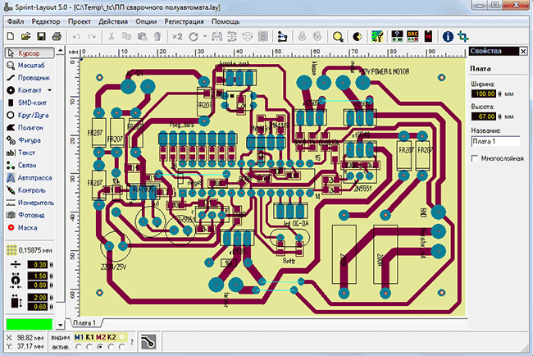
Основным достоинством Sprint-Layout является интуитивно понятный интерфейс, включающий в себя лишь самые необходимые инструменты для подготовки печатных плат размером 300 на 300 мм. Программа позволяет работать с двумя слоями (проводников и маркировки) для каждой стороны платы. Дополнительные возможности – слой паяльной маски, металлизация, SMD-маска. Встроенный трассировщик только помогает разводить проводники, и не является автоматическим. В пополняемой библиотеке содержатся наиболее распространенные электронные компоненты. В Sprint-Layout реализована возможность экспортировать результаты работы в популярные форматы Excellon и Gerber, а также создать файл HPGL для отделки печатной платы на программно-управляемом фрезерном станке. Пакет широко применяется для изготовления плат ЛУТ способом.
Программа вряд ли подойдет профессионалам, поскольку ее возможности ограничены небольшими платами с невысокой плотностью элементов. Но, благодаря логичной и понятной структуре, Sprint-Layout очень проста в освоении и рекомендуется начинающим проектировщикам, не желающим тратить свое время на изучение более сложных программ.
Язык программы немецкий или английский. Отечественными энтузиастами был создан полностью работоспособный русифицированный вариант программы, получивший в сети наименование Sprint-Layout 6 (но не имеющая какое-либо отношение к официальной 6-ой версии, выпущенной в 2013 году). Интерфейс был изменен для большего удобства, добавлено большое количество электронных компонентов и сохранена совместимость со всеми оригинальными версиями Sprint-Layout до 5-ой версии.
О нововведениях 6-ой версии Sprint-Layout можно почитать в статье: Sprint Layout 6.0 - Что нового?
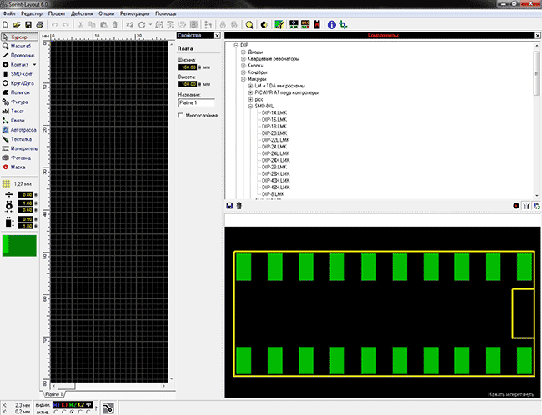
Программа стабильно работает в 32- или 64-разрядных операционных системах Windows 98 / ME / NT / 2000 / XP / Vista / Win 7 / Win 8
Распространение программы: Shareware (платная), цена - 40 евро
Официальный сайт Sprint-Layout: http://www.abacom-online.de/uk/html/sprint-layout.html
Форматы файлов Sprint-Layout: LAY, LAY6, экспорт в Gerber или Excellon
Скачать Sprint-Layout Viewer 5.0
Скачать Sprint-Layout Viewer 6.0
Скачать демо Sprint-Layout 5.0
Скачать демо Sprint-Layout 6.0
Скачать дополнительные библиотеки с официального сайта
Скачать Sprint-Layout 5.0 RUS + 3392 макроса + руководство
Скачать Sprint-Layout 6.0 (неофициальная русская версия, на самом деле 5.0)
Курс по Sprint Layout 6. Часть 1 - Знакомство с интерфейсом
Курс по Sprint Layout 6. Часть 2 - Функции рисования. Макросы и библиотека компонентов
Курс по Sprint Layout 6. Часть 3 - Трассировка. Печать. Список компонентов
Курс по Sprint Layout 6. Часть 4 - Подготовка платы к производству и вывод файлов
Обсуждение программы на форуме

Комментарии (60) | Подписаться
+1

Алексей 19.01.2013 23:57 #
В этой программе я работаю давно с 4 версии (а была еще такая версия Layout 86 но почему-то историю немного забыли) в первой версии L86 можно было разводить платы размером вроде 150х150мм и при наличии принтера распечатать. Кроме того была интересная функция автотрасса которая сейчас используется в программе Dip Trace. Программа хороша не спорю все автоматом делает. Но нужна привычка. Сейчас у меня версия SL-5 и я пока доволен работает спокойно. Интерфейс написан таким образом что создается впечатление, что Ты вырос вместе с этой программой. Что касается деталей, так можно свою библиотеку создать. Работа будет эффективнее. А вот просмотры в 3D мне кажется лишним. Неплохо бы было, если бы был конвертер генерации G-кода для машинной обработки.
Ответить
0

Виктор 20.01.2013 15:33 #
Отличная программа, работаю с ней ещё с 3 версии. Но сейчас проблема, не печатает, даже в меню печати не заходит, возможно из за Комодо антивируса, заблокировал доступ exe файла к ресурсам принтера?
Ответить
+1

василиус 20.03.2013 10:08 #
Очень хорошая программа, недавно скачал, а пользы-уйма! В некоторых статьях нет печатных плат, что затрудняет работу по созданию устройства. А с этой программой намного легче: если нет печатки в статье, можно самому её нарисовать, легко потом травить(мне 11 лет) и ещё много плюсов!
Ответить
0

Algor 27.05.2013 20:05 #
Как в SprintLayout 6.0 загрузить список собственных макросов так, чтобы он был в отдельном директории?
Ответить
0

Алексей 19.06.2013 00:45 #
В корневом каталоге программы есть папка называется Makros, открываете и сохраняете макросы. Если же из самой программы, то в верхнем меню вкладка Файл -> Сохранить как макрос
Ответить
+1

Павел 15.08.2013 12:36 #
Здоровская программка! Очень удобная, простая в понимании. Как раз то что я искал
Ответить
0

Роман 18.10.2013 14:17 #
Поставил СЛ 5.0 на вин7 х64, работает вполне, но нет какого-то шрифта: справа, где "Плата" под ней все надписи кракозябрами и внизу, правее слоев, тоже самое.
Ответить
0

Сергей 15.11.2013 01:00 #
Блин, у меня тоже хрень вместо шрифтов отображается. Думал проблема со шрифтами в винде, а оно нет. Наустанавливал миллион всяких, проблема не ушла, пробовал переустанавливать прогу, - не помогает... что делать? Винда 7я максимальная 32 бит.
Ответить
0

Soneks 18.11.2013 13:23 #
Я так и не понял: в этой программе автотрассировка есть или только ручная?
Ответить
0

talibanich 18.11.2013 14:05 #
Автотрассировки нет, только ручная разводка.
Ответить
0

Эмма 18.11.2013 20:18 #
Создала плату в слое M2. А нужно мне сборочный чертеж, соответственно как мне из слоя м2 дорожки отразить в другие слои?
Ответить
0

Алексей 12.05.2014 21:13 #
Чтобы из слоя М2 перенести плату, нужно сделать общее выделение (или какого то компонента), нажать по выделенному правой кнопкой мышки появиться меню. Выберите пункт перенести на слой
Ответить
-1

Евгений 16.05.2014 13:16 #
Подскажите пожалуйста! Существует версия для линукс?
Ответить
+1

talibanich 16.05.2014 15:34 #
Нет. Пользуйтесь wine или Virtual Box
Ответить
0

Александр 15.06.2014 21:28 #
Как поставить контакт не по сетке?
Ответить
+1

aitras 02.10.2014 18:09 #
Переместите его с зажатой клавишей Ctrl.
Ответить
0

Женя 22.10.2014 22:35 #
Убери сетку
Ответить
0

Артем 29.07.2014 22:13 #
Как в этой программе можно сделать русские надписи?
Ответить
0

Сергей 06.11.2014 16:19 #
Коллеги, как совместить в одном файле два проекта?
Есть две односторонние платы, одна TOP (73*39), другая BOTTOM (36*42). Для заказа хочу разместить их на одной доске, а то подготовка заказа по раздельности уж больно дорогая. Нигде не увидел такой опции.
Ответить
+1

Александр 05.02.2015 19:34 #
Открой в разных окнах, выдели, скопируй и вставляй. Проблем не должно быть, сам так делаю
Ответить
0

armi72 30.08.2015 13:55 #
Если для того, чтобы сохранить на одном листе несколько готовых плат, можно сохранить их как макросы, а потом собирать вместе
Ответить
0

Тимур 04.03.2015 20:10 #
Можете добавить, что на Win8.1 64bit тоже прекрасно работает.
Ответить
0

Walkman 05.03.2015 23:01 #
Хорошая программка, и отлично работает на Win8.1 64bit, я на ней диплом щас делаю, про робота-манипулятора мп-9с. Жать нет проверки платы на работоспособность. Я имею ввиду CAD части нет.
Ответить
0

VanLux 19.06.2015 14:24 #
Какой смысл в демо версиях?
Ответить
0

talibanich 19.06.2015 14:45 #
Чтобы пользователь мог оценить работу ПО до приобретения.
Ответить
0

Grey 22.12.2015 14:32 #
Спасибо за подробный обзор.
Осмелюсь высказать несколько рекомендаций:
1) Было бы хорошо иметь под рукой бумажный вариант данных статей, ну или PDF файл. Думаю, что новички меня поддержат.
2) Не помешает дополнить цикл статёй по ориентированию в названии макросов.
По картинке невозможно правильно сориентироваться относительно всех размеров
Ответить
0

talibanich 22.12.2015 17:31 #
Если речь про курс, то каждую статью и так можно скачать в PDF
Ответить
0

Grey 22.12.2015 19:36 #
Я вам верю, но пересмотрев еще раз, все 4 курса, не увидел как можно их скачать в PDF формате.
Будьте любезны, укажите куда смотреть.
Ответить
0

talibanich 23.12.2015 08:32 #
Внизу иконка PDF
Ответить
0

Сергей 23.01.2016 23:39 #
Люди подскажите - рисовал на плате для клавиатуры дорожки и контакты на лицевой стороне - видимой. Далее дорожки на обратной стороне - невидимой. НО при предпросмотре для печати контакты и посадочные отверстия для кнопок видны только на одном слое, почему их нет на другом и копировать и вставить программа не хочет... или контакты и посадочные отверстия нужно отдельно рисовать на оборотной стороне?
Прикрепленный файл: 2016-01-24 03-36-14 Скриншот экрана.png
Прикрепленный файл: 2016-01-24 03-36-44 Скриншот экрана.png
Прикрепленный файл: 2016-01-24 03-37-50 Скриншот экрана.png
Ответить
0

Валентин 02.11.2016 06:26 #
Cергей , я бы не стал так разводить дороги на обратной стороне, просто проволочные перемычки кинул бы, мороки меньше.
Ответить
0

Александр 24.01.2016 03:14 #
Программа Sprint-Layout 6.0 сохраняет файлы в формате .lay6 Почему так? Этот формат не открывается Sprint-Layout 5.0 и как быть? Я печатку нарисовал, люди будут скачивать и не у всех же Sprint-Layout 6.0 стоит, начнут открывать и не получится. Как сделать так, что бы 6 версия в формат .lay сохраняла, а не в .lay6&
Ответить
0

Ансаган 09.05.2016 20:55 #
Программа великолепна! Нет нареканий к программе, работает просто здорово, пробовал на "DIPTRACE" но привычка дает о себе знать возвращаюсь иногда! Я начинал с 4 версий и продолжаю до сих пор.
Ответить
0

Аяз 28.12.2016 12:50 #
Прога неплохая, но библиотека скудновата. Очень мало стандартизированных элементов и размеров. Например не нашел конденсатор керамику с длиной меж выводами 5 мм. МОжно конечно создать свои макросы, но обозначения на них не сделать. При пректировании сложной платы возможны затруднения.
Ответить
0

Pavel 09.02.2017 09:08 #
Прекрасный, на мой взгляд интуитивный пакет. Считаю, есть только один недостаток:
Отсутствует возможность переноса схемы из других редакторов, в частности из OrCAD.(ну, или я ничего об этом не знаю). Таким образом не удобно держать в памяти или на листе бумаги все связи и при б.м. сложных схемах приходится от него отказываться из-за очень огромной вероятности ошибок.
Возможно существуют программы-конверторы переносящие лист связей в приемлемый формат для SprintLayout6 из каких-то популярных схемных редакторов?
Очень уж это место SprintLayout6 жить мешает.
От советов вроде: быть аккуратнее и пр.., прошу воздерживаться, а ответить на конкретно поставленный вопрос.
Принимаются любые на, Ваш взгляд, удобные способы переноса списка связей вышеозначенный пакет
Прошу прощения за возможную неосведомлённость в данном вопросе и резкую тональность: начитался уже в разных местах ответов ради ответов. Спасибо
Ответить
0

анон 12.02.2017 14:50 #
Отличная софтина, работаю в ней еще с версии 1.
Ответить
0

ivan 05.01.2018 22:55 #
Подскажите в какой версии пишет русскими буквами на плате? вкладка "Текст"
Ответить
0

kachikuch 12.04.2018 13:06 #
Так называемая русифицированная версия 6. Пишет кириллицей без проблем.
Выше вопрос был про расширение *. lay6, уберите 6, оставьте только *.lay будет открываться в других версиях.
Ответить
0

coldbeer 18.09.2018 09:22 #
Необходима помощь, возможно у кого то есть Sprint-Layout, который бы смог удовлетворить следующие требования, а именно:
1. Коректная работа в Win 10
2. Portable
3. Английская версия
Все три условия являются критичными, так как приходится работать на машине, к которой нет админских прав. Если у кого есть возможность помочь - буду очень признателен, даже если это будет просто совет - где поискать. Всем спасибо что дочитали, и удачи в ваших начинаниях
Ответить
0

Николай 18.10.2018 14:35 #
У меня русифицированная версия 6. Отличная программа. Создать новые макросы-несложно. Для радиолюбителя - очень нужная программа
Ответить
0

Евгений 26.11.2018 19:02 #
При написании текста минимальный устанавливается 1.5 как сделать надпись меньшим размером?
Ответить
0

skveired 25.12.2018 11:00 #
Layout6.0 можно и нужно доработать. Например, копирование и через буфер с разных файлов LAY, как в sPlan а? не через "импорт", что не удобно.
Ввести нормальный "прямоугольник" что бы можно было корректировать растягиванием или заданием размера как, например,задание окружности. .
Очень желательно Ввести "магнитные" линии. Без них не удобно.
Ввести возможность выбора разных типов линий и тушовки, задание стрелок линиям.
Всё потому, что при проектировании печатной платы, нередко приходится учитывать и указывать на чертеже габаритные размеры и размеры посадочных мест и пр. Особенно часто в компактных изделиях необходимо прорисовывать расположение печатной платы в изделии и вид её фиксации..
Можно ЭТО делать, например, и в "Компасе" или "АвтоКаде" но... ЭТО - занимает много времени. У многих этих программ нет а, иные слишком упрощённые либо для таких задач неудобные.
А, "прорисовка" в Layoyt, в том же файле LAY, естественно, было бы быстро и самое то. Сложнее Layout, при этом, если и станет то, не намного...
Ответить
0

Александр 19.09.2019 11:50 #
Решил создать Гербер файл для заказа платы и столкнулся с таким казусом. Все площадки макросов под СМД выполнены синим цветом (для верхнего слоя), у меня однослойная плата, детали СМД расположены на нижнем слое, т.е площадки должны быть зелёными. Попытался создать свои макросы СМД для нижнего слоя, но после запоминания они превращаются в макросы верхнего слоя: зелёные площадки превращаются в синии, жёлтый контур шелкографии в красный! Мне нужно было срочно отправить файл и пришлось вручную выставлять зелёные площадки под СМД и обводить жёлтым прямоугольником! Ладно у меня было около 12 деталей, а если 40! То ли у меня баг в программе, я ею пользуюсь много лет, для ЛУТ всё равно какой цвет!
Ответить
0

Игорь Алейников 09.03.2020 11:00 #
Может у кого есть библиотека на датчики давления? Конкретно нужен MPX2100DP.
Ответить
0

Gobo 11.03.2020 09:07 #
Долго ждать придётся. Проще немножко освоить sprint-layout и нарисовать самому.
P.S. Спасибо автору за мануал, открыл для себе несколько возможностей, о которых и не догадывался.
Ответить
0

Иван 07.01.2021 18:41 #
Вот где вы узрели, что между Sprint и Layout должно быть тире?
Что за самодеятельность такая - портить оригинальные названия программ?
Ответить
0

Василий 19.03.2021 12:53 #
Эта программа может изображение инвертировать? Нужно для изготовления плат по фотошаблону.
Ответить
0

Виктор 03.04.2021 17:12 #
Да, в параметрах печати нужно поставить галочку негатив. Главное - не забыть убрать галочку с тех слоёв, которые печатать не нужно.
Ответить
0

Виктор 25.03.2021 15:56 #
Установил программу как по инструкции, загрузил макросы все отлично. Но как попытался открыть файл со схемой lcmeter_2.lay6 и программа не хочет его открывать. Пробовал другие скачанные файлы то же самое. Скрин прилагаю.
Прикрепленный файл: Не открывается файл.jpg
Ответить
0

vitaliywhite 26.03.2021 14:10 #
И не откроется. Вы пытаетесь открыть пятым открыть программу шестого. Установите шестой.
Ответить
0

MilligramSmile 31.12.2022 14:55 #
6-ая то же выдает ошибки
Прикрепленный файл: layout_6.0_2022-12-31_14-54-35.png
Ответить
0

Виктор 03.04.2021 15:49 #
Давно для разводки плат я использую SprintLayout. Схемы рисую в Splan. Очень давно на старом компьютере у меня была ещё одна программа, она от тех же разработчиков похоже, если не путаю. Это дизайн панелей приборов, чертежи шкал, расстановка на них индикаторов, тумблеров, разъёмов, итд. Хочу найти но забыл название. Подскажите пожалуйста, если кто знает. Интерфейс очень схож с SprintLayout и с Splan.
Ответить
0

talibanich 04.04.2021 08:43 #
FrontDesigner
Ответить
0

Виктор 05.04.2021 04:52 #
Благодарю Вас! Именно то, что я искал.
Ответить
0

Виктор Владимирович Шмелев 19.04.2021 13:07 #
Подскажите пожалуйста, есть ли для SprintLayout библиотека (макрос) корпуса 401.14-4 ? В таких была логика серий К133, К136. Советские smd, можно так сказать. Скачивал даже библиотеки ламповых панелек, а вот Корпус 401.14-4 не нашёл. Может проще самому создать, но всё же... Заранее спасибо!
Прикрепленный файл: 133ln1_0.jpg
Прикрепленный файл: 133le1_0.jpg
Ответить
0

Kirill 22.04.2021 10:00 #
Эта программа может распознать дорожки с картинки платы? Если нет файла платы, а есть только отсканированная картинка или фото?
Ответить
0

Павел 30.09.2021 20:42 #
Как добавить макросы в программу. В такой же точно программе в столбце конденсаторы электролитические конденсаторы возможен выбор в зависимости от диаметра и имеют вид круг с обозначением "+ " ?
Прикрепленный файл: МАКРОС ЭЛЕКТРОЛИТ.png
Ответить
0

MilligramSmile 31.12.2022 01:19 #
Подскажите, качаю - Sprint-Layout 5.0 RUS + 3392 макроса + руководство и защитник Windows ругается на архив, якобы там вирус. На что он ругается ? Т.к. Sprint-Layout 6.0 скачад без проблем...
Ответить
0

Звуколюб 12.06.2023 19:58 #
У меня вопрос. После переустановки W7 и установки нормального режима монитора рабочее окно Sprint-Layout 6.0 осталось прежним но все рабочие панели сильно уменьшились в размерах, настолько, что читать в них надписи и различать символы можно только с увеличительным стеклом. Кто знает в чём тут дело и как увеличить размеры рабочих панелей?
Ответить
+3

krotan 18.09.2023 13:45 #
Моё мнение расходится с общепринятым здесь...
Говёная программа. Связи со схемой нет, соответственно нет и контроля правильности разводки. Нет и не может быть автотрассировки. Для кружка "умелые руки" сойдёт, не более...
Ответить

Курс по Sprint Layout 6. Часть 1 - Знакомство с интерфейсом
Коротко о курсе
При разработке или повторении начинающими радиолюбителями различных электронных схем в большинстве случаев возникает необходимость разработать плату к проектируемому устройству для размещения на ней деталей схемы. Для простых схем можно нарисовать от руки при помощи лака или другой нерастворимой в воде краски рисунок будущей платы на фольгированном стеклотекстолите и начать травление. Или же воспользоваться так называемым «сухим» способом изготовления плат – лишнюю фольгу с заготовки удалить резаком по линиям, разделяющим отдельные дорожки печатной платы. И тот, и другой способы полностью решают поставленную задачу, но при возрастании сложности схемы целесообразнее использовать персональный компьютер для трассировки платы по схеме. Тут возникает новая задача – какое программное обеспечение выбрать? Любой «бывалый» радиолюбитель скажет – «Рисуй в Sprint Layout» и будет прав. Для выполнения задач трассировки плат начинающему радиолюбителю в подавляющем большинстве случаев подойдет программа Sprint Layout 6, простая в освоении и использовании. Именно о ней я собираюсь рассказать вам в своем обучающем курсе.
Курс будет состоять из четырех частей. Первая часть подготовительная и в ней я расскажу о программе Sprint Layout 6, ее интерфейсе и настройках, координатах, сетках, линейках и единицах измерения.
Вторая часть курса расскажет вам о графических примитивах, используемых при трассировке и действиях над ними, а также о макросах в Sprint Layout 6. Я научу вас работать с библиотекой посадочных мест, создавать макросы и дам некоторые советы по организации своей библиотеки компонентов. В качестве примера мы выберем простую схему и создадим несколько макросов для элементов, входящих в ее состав.
В третьей части мы приступим непосредственно к трассировке платы по выбранной схеме. В процессе работы изучим основные функции программы по работе с трассировкой платы, по завершению которой выведем рисунок платы на печать для домашнего изготовления и экспортируем в графический формат для публикации. Дополнительно я расскажу о функции перевода любого имеющегося рисунка платы в формат Sprint Layout 6 и о возможностях экспорта списка компонентов в Microsoft Excel.
В завершающей, четвертой части курса мы рассмотрим возможности работы Sprint Layout 6 с многослойными платами. Я расскажу об особенностях трассировки, направленной на дальнейшее фабричное изготовление плат, и покажу как правильно получить набор файлов, необходимых для производства (Gerber-файлы и файл сверловки). Также затронем такие функции импорта Gerber-файлов и экспорта Plot-файла для фрезеровки на станке с ЧПУ.
О Sprint Layout 6
Программное обеспечение Sprint Layout 6 - это простой, но в тоже время очень эффективный программный пакет для проектирования и ручной трассировки печатных плат малой и средней сложности. Разработан немецкой компанией ABACOM. Имеет простой интерфейс переведенный на русский язык. Сохранение документов происходит в файл с расширением *.lay6 (пятая версия программы сохраняла с расширением *.lay).
Ярлык программы выглядит следующим образом:
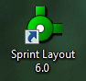
Главное окно программы
После запуска окно программы имеет следующий вид:
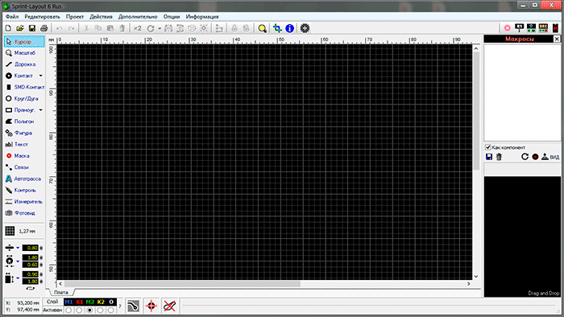
Центральную и самую большую часть окна занимает рабочее поле, размеченное сеткой. Сразу под заголовком окна программы расположено меню, стандартное для Windows-приложений и панель инструментов. Слева - панель выбора инструментов трассировки, настройки сетки и установки свойств примитивов. Справа открыта панель по работе с макросами. Внизу отображается статус-бар с координатами курсора, кнопками управления слоями платы и тремя дополнительными инструментами трассировки.
Слои платы
В Sprint Layout для проектирования платы имеются семь слоев:
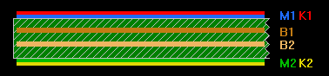
- Верхняя медь (М1)
- Верхняя маркировка (К1)
- Внутренний слой 1 (В1)
- Внутренний слой 2 (В2)
- Нижняя медь (М2)
- Нижняя маркировка (К2)
- Контур платы (О)
Как я уже отметил, управление этими слоями производится в статус-баре:
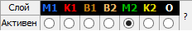
Круглыми кнопками выбирается слой для работы, а нажатием на имя слоя над этими кнопками производится включение/отключение видимости выбранного слоя.
Примечание - Активный слой отключить нельзя.
Как и во всех "взрослых" программах трассировки при проектировании используется принцип "прозрачной" платы: в процессе трассировки мы как бы смотрим на плату сверху сквозь все слои и видим первым слоем верхнюю маркировку. Нижние же слои (М2 и К2) выглядят зеркально.
Нажатие на вопросительный знак в статус-баре открывает окно информации о слоях, поясняющее назначение слоев и их цвета:
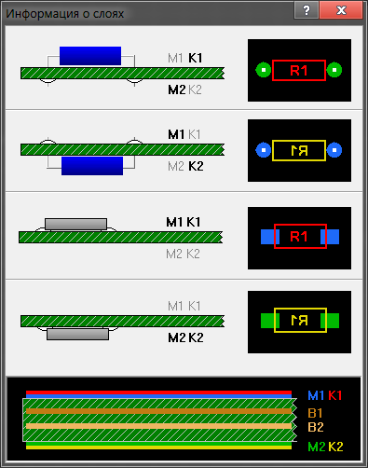
Главное меню
Меню "Файл"
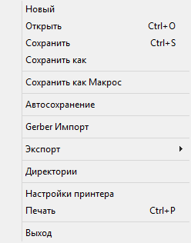
- Новый - создание нового файла;
- Открыть - открыть существующий документ;
- Сохранить - сохранить открытый документ;
- Сохранить как - сохранить открытый документ под другим именем;
- Сохранить как Макрос - сохранить открытый документ в виде макроса;
- Автосохранение - открывает настройки автоматического сохранения открытого документа;
- Экспорт - меню экспорта документа в другие форматы;
- Директории - открывает настройки каталогов для хранения рабочих файлов;
- Настройки принтера - открывает окно выбора принтера и параметров бумаги;
- Печать - открывает настройки печати;
- Выход - выход из программы (равнозначно кнопке "Закрыть" в заголовке окна).
Меню "Редактировать"
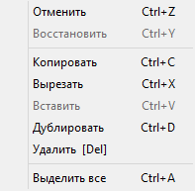
- Отменить - отменить последнее действие;
- Восстановить - вернуть отмененное действие;
Примечание - Максимально возможное количество действий, по которым можно "передвигаться" кнопками "Отменить" и "Восстановить" задается в настройках.
- Копировать - копировать элемент в буфер обмена;
- Вырезать - вырезать элемент в буфер обмена;
- Дублировать - создать дубликат элемента;
Примечание - Функция аналогична действиям "Копировать -> Вставить".
- Удалить - удалить выделенный элемент;
- Выделить все - выделить все элементы на рабочем поле.
Далее следует прояснить принцип управления платами в программе. Каждый документ в Sprint Layout может содержать в себе множество раздельных печатных плат, которые отображаются как закладки в нижней части окна сразу под рабочим полем:
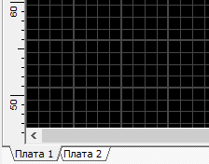
Для управления платами в пределах документа имеется свой пункт меню.
Меню "Проект"
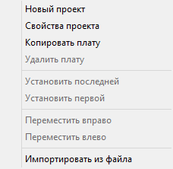
- Новый проект - создать новую печатную плату в документе;
Примечание - Функция открывает окно создания новой платы, где можно задать имя будущей платы и указать ее свойства.
Есть три шаблона создания платы. Первый создает полностью пустое поле, для которого можно задать ширину и высоту:
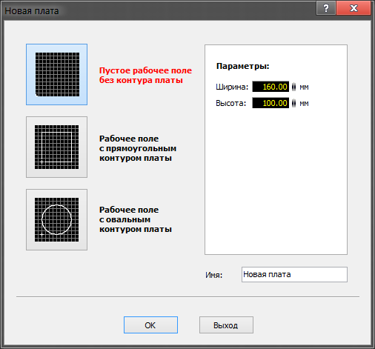
Второй - плату с заданными размерами (на рисунке 160 на 100 мм) и контур платы с отступом от краев рабочего поля на заданное расстояние (20 мм на рисунке).
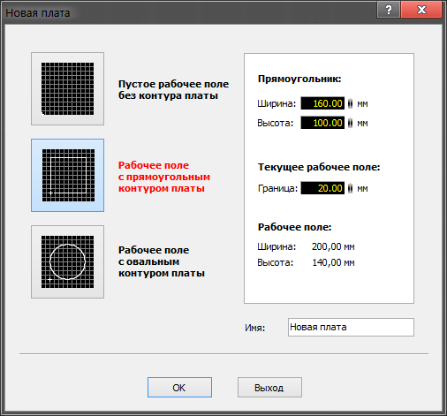
Третий - квадратное поле с круглым контуром платы заданного диаметра (на рисунке 100 мм). Расстояние от края поля до контура также задается (на рисунке 20 мм).
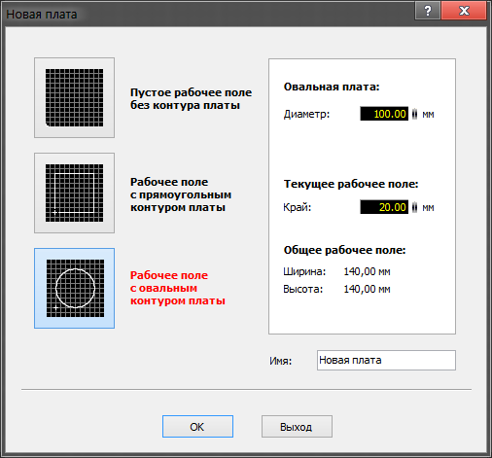

- Свойства проекта - пункт открывает дополнительную панель справа, в которой можно изменить параметры текущей платы:
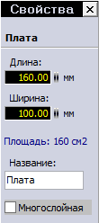
По умолчанию создается двухслойная печатная плата. Галочка "Многослойная" добавляет дополнительно два внутренних слоя В1 и В2.
- Копировать плату - создать копию текущей платы;
Примечание - Данное действие НЕ равнозначно действиям "Выделить все -> Копировать -> Вставить".
- Удалить плату - удалить текущую плату из документа;
- Установить последней - поставить текущую плату последней в списке (с правого края);
- Установить первой - поставить текущую плату первой в списке (с левого края);
- Переместить вправо - сместить текущую плату в списке плат на один шаг вправо;
- Переместить влево - сместить текущую плату в списке плат на один шаг влево;
- Импортировать из файла - импортировать все платы из внешнего lay6-файла.
Меню "Действия"
Следующая группа пунктов меню работает для элементов, выделенных на рабочем поле.
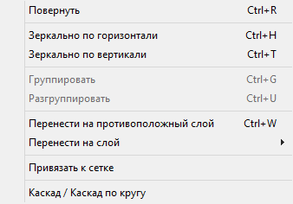
- Повернуть - повернуть элемент на заданный угол;
- Зеркально по горизонтали - отразить элемент зеркально по горизонтали;
- Зеркально по вертикали - отразить элемент зеркально по вертикали;
- Группировать - объединить выделенные элементы в группу;
- Разгруппировать - разделить группу на составные элементы;
- Перенести на противоположный слой - сменить слой выбранного элемента на противоположный (функция работает для парных слоев - М1 и М2, К1 и К2);
- Перенести на слой - перенести выбранный элемент на конкретный слой (выбирается из подменю);
- Привязать к сетке - привязать узлы элемента к узлам сетки;
- Каскад/Каскад по кругу - открывает окно для создания каскада из выбранных элементов;
Примечание - Предлагается два варианта размещения элементов. Первый вариант - в виде массива:
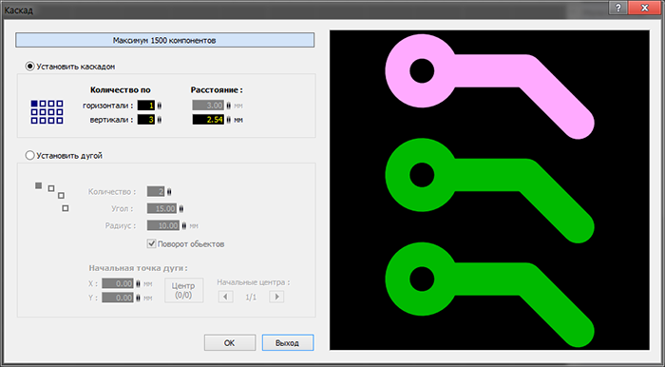
Здесь задается количество элементов и шаг размещения по горизонтали и вертикали.
Второй вариант - размещение заданного количества элементов по дуге с определенным радиусом и с шагом в заданный угол:
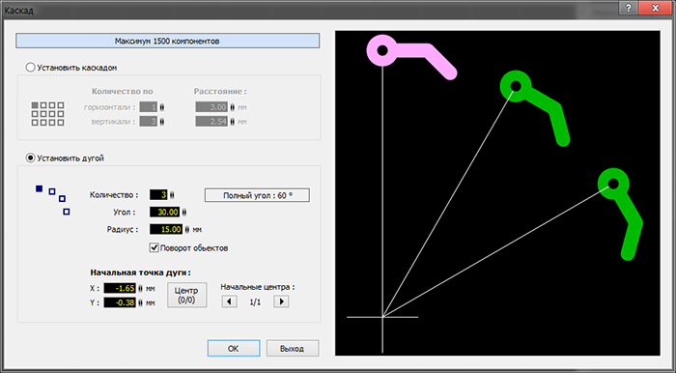
Также дополнительно задаются координаты размещения начальной точки дуги.
Меню "Дополнительно"
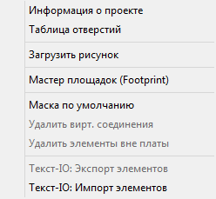
- Информация о проекте - открыть окно для ввода информации и текущем проекте:
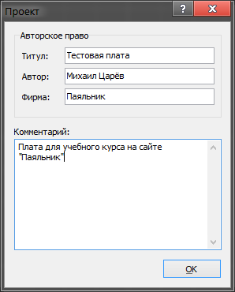

- Таблица отверстий - вывести окно со списком всех отверстий на текущей плате:
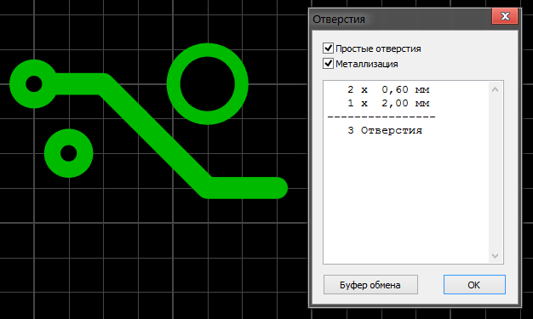

- Загрузить рисунок - загрузить рисунок в качестве фона платы (используется для отрисовки по готовому рисунку платы, функция будет описана в третьей части курса)
- Мастер площадок (Footprint) - запустить мастер создания посадочных мест;
- Маска по умолчанию - сброс паяльной маски по умолчанию (оставить только для контактных площадок);
- Удалить виртуальные соединения - удалить виртуальные соединения, реализованные физически (подробнее в третьей части курса);
- Удалить элементы вне платы - удалить элементы, которые остались за границами платы;
- Текст-IO: Экспорт элементов - экспортировать элементы проекта в текстовый файл;
- Текст-IO: Импорт элементов - импортировать элементы проекта из текстового файла.
Примечание - Эти текстовые файлы используются скорее для программистов, которые хотят создавать новые импорт или экспорт фильтры для Sprint-Layout, чем для обычных пользователей.
Меню "Опции"
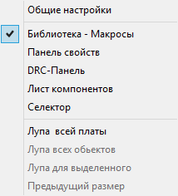
- Общие настройки - открыть окно настроек программы;
- Библиотека-Макросы, Панель свойств, DRC-панель, Лист компонентов и Селектор - открыть дополнительные панели программы (будут рассмотрены в следующих частях курса);
- Лупа всей платы - изменить масштаб так, чтобы уместить всю плату в окне;
- Лупа всех объектов - изменить масштаб так, чтобы уместить все элементы в окне;
- Лупа для выделенного - изменить масштаб так, чтобы уместить все выбранные элементы в окне;
- Предыдущий размер - вернуть предыдущее значение масштаба.
Меню "Информация"
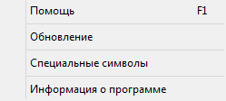
- Помощь - открыть окно справки по программе;
- Обновление - открыть окно обновления программы;
- Специальные символы - открыть окно с подсказкой по вводу специальных символов, таких как °, €, µ и т.п.;
- Информация о программе - открыть окно информации о программе (версия, разработчики и др.).
Панель инструментов
Сразу под главным меню находится панель инструментов, содержащая в себе кнопки как дублирующие некоторые функции из главного меню, так и с другими интересными функциями.
Назначение кнопок можно посмотреть во всплывающих подсказках, появляющихся при наведении на них курсора мыши. Опишу только те кнопки, функции которых мы еще не рассматривали.
Поворот
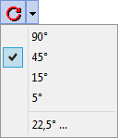
Поворачивает выбранный компонент на определенный угол. Есть четыре предустановленных значения угла, но можно ввести любой другой, выбрав последний пункт в выпадающем меню.
Выравнивание
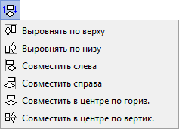
Выровнять выделенные элементы выбранным способом.
Прозрачность
Включается режим прозрачности и все слои просвечивают друг через друга
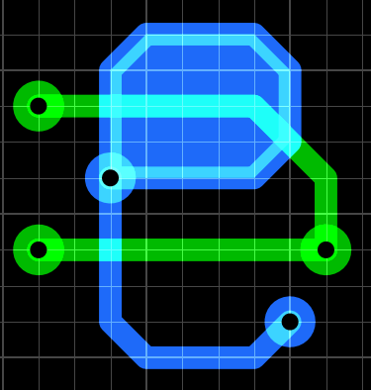
Настройки программы
Выбрав пункт "Общие настройки" в меню "Опции" открывается окно глобальных настроек программы. В настройках имеется несколько разделов. Рассмотрим их все по очереди.
Основные установки
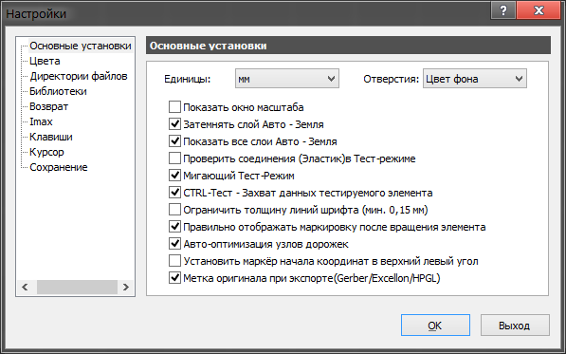
- Единицы - выбор единиц измерения по умолчанию;
- Отверстия - выбор цвета отверстий на плате (три варианта: цвет рабочего поля, белый или черный);
- Показать окно масштаба - отображать в левой панели миниатюрную карту платы:
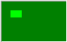
- Затемнять слой Авто-земля - делать полигон Авто-земли немного темнее цвета слоя, на котором он находится;
- Показать все слои Авто-земля - показать полигоны Авто-земли на всех слоях (отключение функции оставляет показ полигона только активного слоя);
- Проверить соединения в Тест-режиме - при использовании функции "Тест" будут рассмотрены все элементы, которые связаны соединениями;
- Мигающий Тест-режим - подсвеченные дорожки мигают в режиме Теста;
- Ctrl-Тест - захват данных тестируемого инструмента - выбрав элемент на рабочем поле, можно посмотреть его свойства в левой панели, а при выборе с нажатой клавишей Ctrl можно "захватить" эти значения для использования этих значений для следующего рисунка;
- Ограничить толщину линий шрифта - включить ограничение минимальной высоты шрифта любого текста на плате;
- Правильно отображать маркировку после вращения элемента - при вращении маркировка никогда не оказывается перевернутой;
- Авто-оптимизация узлов дорожек - автоматическое удаление неиспользуемых узлов дорожек;
- Установить маркер начала координат в верхний левый угол - по умолчанию, маркёр начала координат устанавливается в верхний левый угол. Если эту опцию не ставить, то маркёр устанавливается в нижний левый угол. Смена положения маркёра происходит при новом запуске программы;
- Метка начала координат при экспорте - при включенной функции при CAM-экспорте в качестве начала координат будут передаваться координаты установленной точки начала координат. При отключенной функции по умолчанию в качестве начала координат передаются координаты верхнего левого угла платы.
Цвета
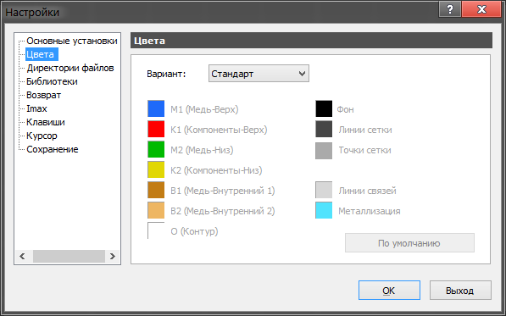
Настройка цвета для различных слоев. Доступны четыре варианта расцветки - один предопределенный "Стандарт" и три пользовательских.
Директории файлов
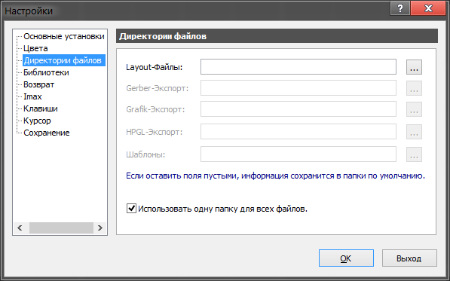
Определение директорий на диске для сохранения различных типов файлов, создаваемых программой. Можно выбрать функцию, отключающую эту сортировку.
Библиотеки
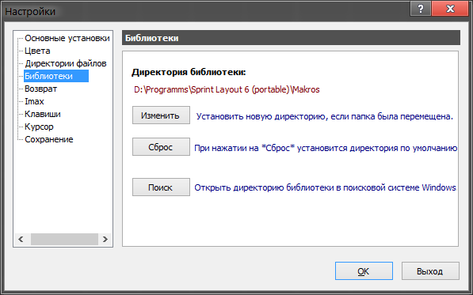
В данном разделе настроек указывается путь для библиотеки макросов.
Возврат
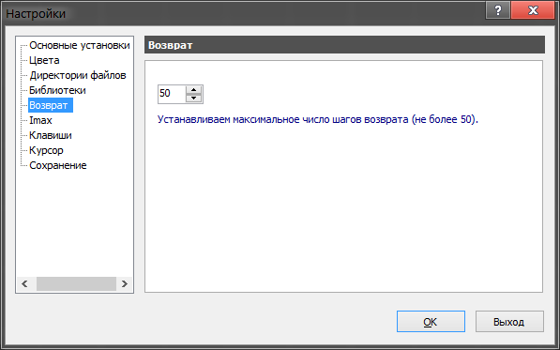
Установка максимального числа шагов отмены действий.
I_{max}
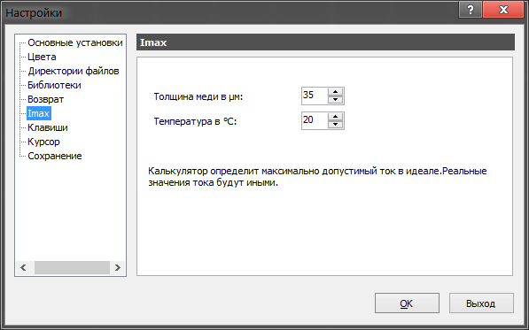
Установка начальных параметров встроенного калькулятора для расчета максимального тока в проводниках.
Клавиши
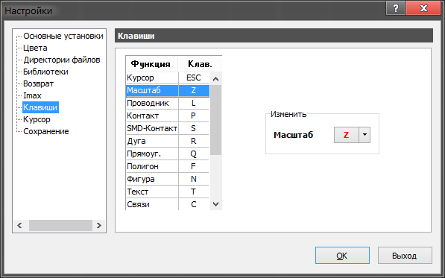
Переопределение горячих клавиш.
Курсор
При рисовании графических элементов на плате курсор принимает форму большого перекрестия и в реальном времени отображает изменение своих координат и, дополнительно, в зависимости от рисуемого графического примитива, длины.
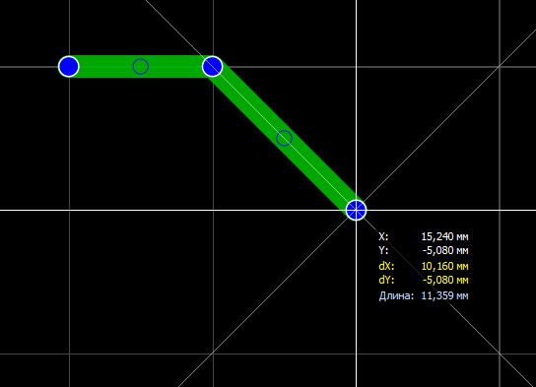
В данном разделе меню производятся настройки его внешнего вида.
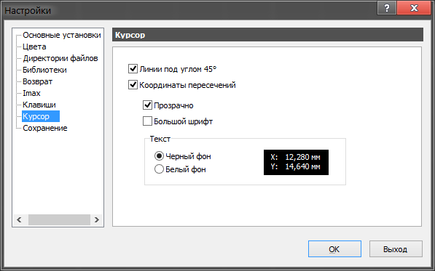
Сохранение
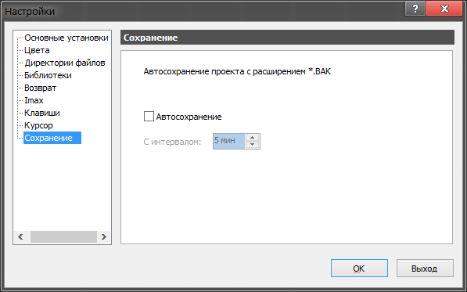
Параметры автосохранения файлов - выбирается интервал сохранения в минутах. Периодически сохраняемый файл будет размещён в той же папке и с тем же именем, что и исходный файл, только с расширением *.bak, чтобы отличить его от исходного файла.
Координаты и сетки
На рабочем поле существует точка начала координат (белая окружность с перекрестием), которая служит началом отсчета для линеек, расположенных над рабочим полем и слева от него:
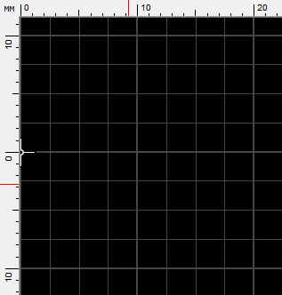
Текущие координаты курсора показаны в виде красных полосок на линейках и в виде числовых значений в нижнем левом углу главного окна программы:
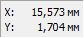
Sprint Layout позволяет работать с двумя видами единиц измерения - дюймовой (используются милы - тысячные доли дюйма) и метрической (используются миллиметры - тысячные доли метра).
Все ключевые узлы графических элементов по умолчанию привязаны к выбранному шагу сетки. Настройки сетки производятся при помощи кнопки на левой панели:
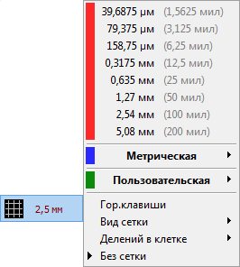

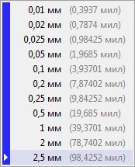
Производителем заданы некоторые наиболее распространенные шаги сетки как для дюймовых, так и для метрических единиц измерения. Но можно без проблем добавить любой другой шаг, выбрав строчку меню "Пользовательская" и введя необходимую величину.
Есть возможность выбрать вид сетки - в виде точек или в виде линий, указать через какое количество шагов линия сетки будет утолщена или вовсе отключить отображение сетки. В случае выбора последнего пункта привязка элементов к выбранному шагу сетки не исчезает, отключается лишь отображение линий сетки.
Также существует девять горячих клавиш, на которые можно назначить часто используемые шаги сетки. Их настройка вызывается выбором пункта "Горячие клавиши" в меню сеток:
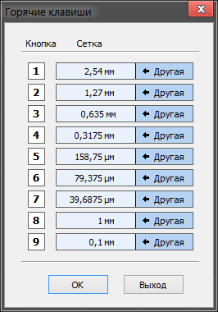
Переопределения значения горячей клавиши производится нажатием на кнопку "Другая".
Часть 2 - Функции рисования. Макросы и библиотека компонентов

Теги:
- Sprint-Layout
aitras Опубликована: 13.07.2014 Изменена: 09.04.2017 37 4
Вознаградить Я собрал 0 2

Комментарии (37) | Я собрал (0) | Подписаться
+7

варп 13.07.2014 19:05 #
aitras, низкий Вам поклон, за Ваше начинание. Много лет пользуюсь этой программой. Учился ей пользоваться сам, по наитию, но в то время и найти подобное описание было сложно. Всегда понимал, что возможности программы намного шире тех, которыми я пользовался. Вот теперь и узнаю...
Ребята, те кто с этой программой не знаком, обязательно поблагодарите автора и начните учиться ей пользоваться, потихоньку, с одного слоя. Поверьте - жить без неё - невозможно.
Ответить
+2

[Автор]
aitras 14.07.2014 00:34 #
Благодарю за отзыв
Ответить
+2

radio_andrey 14.07.2014 12:26 #
Спасибо вам Aitras за описание программы! Очень полезная статья. Тоже сам учился пользоваться ей, но как оказалось не все возможности программы узнал. Теперь на много легче. Спасибо! С удовольствием прочитаю следующие ваши курсы!
Ответить
+1

Юный пионер 20.07.2014 20:14 #
Спасибо за полезную статью. Всю жизнь рисовал платы на координатной бумаге, а год назад попробовал пятую версию и теперь рисую только этой программой. Хотелось бы узнать, что нового появилось в шестой версии и чем отличается мобильная версия от полной.
Ответить
0

talibanich 21.07.2014 08:50 #
Sprint Layout 6.0 - Что нового?
Никакой мобильной версии SL не существует
Ответить
0

Юный пионер 21.07.2014 09:10 #
Спасибо за ссылку. Я имел ввиду портативную версию, ту, которая не требует установки и может работать из флешки.
Ответить
0

talibanich 21.07.2014 11:41 #
Это называется portable, а не мобильная версия. Это неофициальные версии, сборки и т.п. Официальной portable версии не существует.
Ответить
0

Юный пионер 24.07.2014 19:19 #
Осваиваю 6-ю версию и не получается редактировать макрос. В 5-ой версии это делается выделением и "разгруппировать" , а в 6-ой строка "разгруппировать" остаётся неактивной и не работает. Что делать?
Ответить
+1

Юный пионер 25.07.2014 15:06 #
Уже подсказали на форуме - нужно снять галочку "как компонент ". В этой версии стало легче быстрее и точнее проводить дорожки.
Ответить
0

botlan 31.07.2014 17:26 #
Подскажите, можно ли (и как, если можно) объединять несколько плат на одном листе для передачи в производство?
Ответить
+1

[Автор]
aitras 31.07.2014 23:33 #
Можно. Для этого нужно добавить вторую (третью, четвертую и т.д.) плату в проект и, скопировав ее, вставить рядом с существующей. Далее можно выводить файлы для производства и заказывать.
Пример такой платы в прикрепленном файле.
Нужно отметить, что контур нужно указывать как для каждой из плат, так и общий для всего комплекта.
Платы в комплекте размещаются с зазором, минимальное значение которого зависит от производителя. Для Резонита, например, не менее 6 мм. По внутренним контурам платы будут фрезерованы.
Если заказываете скрайбирование, а не фрезеровку, то зазора может не быть совсем.
Прикрепленный файл: Demo_Multi-board.lay6
Ответить
0

Sherpa 21.12.2014 19:50 #
Скажите а скрайбирование где указывается? При создании ГЕРБЕР файла или отдельно?
Ответить
0

[Автор]
aitras 08.01.2015 19:13 #
Способ разделения плат указывается при заказе. В Гербере такой информации нет.
Ответить
+1

[Автор]
aitras 31.07.2014 23:58 #
Вдогонку к предыдущему комментарию.
Получится примерно так (см. фото заводских плат)
Варианты перемычек и всего прочего, что связано с разделением плат, обговаривается с конкретным производителем.
Ответить
0

botlan 16.08.2014 22:29 #
Подскажите, пожалуйста, еще
1. Как делать реперные знаки
2. Есть ли возможность делать некруглые отверстия (пад с некруглым отверстием), без использования слоя фрезеровки?
Ответить
0

[Автор]
aitras 17.08.2014 18:24 #
1. Приведите пример, что имеете ввиду.
2. Слотовое сверление не поддерживается, насколько мне известно.
Ответить
0

botlan 18.08.2014 12:11 #
Если я верно понимаю, реперный знак нужен в случаях, когда планируется автоматический монтаж плат.
Взял первую попавшуюся плату, сфотографировал. красными стрелками пометил реперные знаки (картинка во вложении)
Вот статья по реперным знакам: http://www.smtservice.ru/platyi/rep_znaki.php
Наверное, вопрос мой разрешится, если я пойму, как делать произвольный зазор в защитной маске или делать полигоны, которые не будут защищаться маской
Прикрепленный файл: IMG_0130.JPG
Ответить
0

[Автор]
aitras 18.08.2014 13:04 #
как делать произвольный зазор в защитной маске или делать полигоны, которые не будут защищаться маской
Никак.
Как вариант - расставить их в готовых герберах. В каком-нибудь редакторе, типа CAM350.
Или сделать из одного из внутренних слоев (если они не используются) слой маски, вручную нарисовав все открытые от маски участки.
Ответить
0

[Автор]
aitras 02.02.2016 01:20 #
Возвращаясь к реперным меткам:
Хоть и в Sprint Layout 6 возможностей свободного редактирования маски нет, но реперные метки сделать все же возможно.
Для создания метки нужно нарисовать на плате на медном слое круг. Далее следует перейти в режим редактирования маски и открыть нарисованный круг от маски. Теперь можно при экспорте файлов Gerber настроить зазор для паяльной маски «Другой» любой необходимой величины, т.к. для контактов от настраивается отдельно.
Правда при этом увеличатся зазоры у всех элементов, принудительно открытых от маски (силовые шины и т.п.).
Ответить
0

SAM 03.09.2014 13:17 #
Существует ли библиотека шрифтов для этой программы?
Ответить
0

sherpa 15.12.2014 11:53 #
Как в SL объединить две ГОТОВЫЕ платы, чтобы в дальнейшем получить для производства единый ГЕРБЕР!? При этом разделить их линией скрайбирования
Ответить
0

[Автор]
aitras 15.12.2014 12:28 #
Добавить в проект вторую плату: Меню "Проект" - Импортировать из файла. Потом вторую плату копированием поместить рядом с текущей и поставить так, чтобы их контуры были впритык. Для скрайбирования зазоров оставлять не нужно.
Со скрайбированием никогда не заказывал, но должно быть так.
Ответить
0

sherpa 15.12.2014 17:17 #
Спасибо! Попробую.
Ответить
0

vanulik 24.06.2015 16:16 #
Есть несколько файлов плат, как объединить в один для печати? Пробовал через "сервис" - экспорт в текстовый файл, а потом все импортировал в новый файл, но на плате появляются какие-то "черточки" (на скрине выделены) как мне объединить несколько файлов в один?
Прикрепленный файл: 2015-06-24 15-14-34 Скриншот экрана.png
Ответить
0

[Автор]
aitras 24.06.2015 21:23 #
Вы импортируйте все нужные платы в файл и потом на новом рабочем поле разместите. Тут цепочка комментариев выше как раз про это.
А подробнее описано в четвертой части в разделе "Объединение нескольких плат на одной заготовке для комплектного изготовления".
Отредактирован 24.06.2015 21:24
Ответить
0

виталий 05.12.2016 01:33 #
Спасибо за хорошее и доходчивое описание программы. Всего хорошего!
Ответить
0

Лобанов А.Н. 18.01.2017 14:33 #
Прошу сообщить, как подключить справочную библиотеку в меню "Справка" - "Помощь"
Сейчас программа отвечает:
Переход на веб-страницу отменен
Попробуйте сделать следующее:
Повторите ввод адреса.
Как это сделать?
Ответить
+1

Евген 16.01.2018 17:54 #
Такими людьми и держатся все ресурсы обмена знаниями и передачи опыта. Спасибо!
Ответить
0

Евгений 12.06.2018 01:41 #
Отослал гербера на производство плат, просят контур печатной платы. Проект платы с маской ,шелкографией и слоями мне прислали на почту. Гербера, файл сверловки я вывел, но вот контур платы не могу сделать. Я раньше не пользовался подобными программами и поэтому не знаю как разобраться, целый день голову ломал. Подскажите как на готовом архиве файла сделать контур платы?
Ответить
0

[Автор]
aitras 13.06.2018 10:55 #
Если есть проект платы, то контур надо нарисовать, вывести гербер и добавить к архиву. В 4 части про это все написано - http://cxem.net/comp/comp161.php
Ответить
0

Евгений 13.06.2018 11:21 #
aitras спасибо за помощь и что ответили. Начал понемногу разбираться с программой. Пока сам не вникнешь в суть проблемы и не разберешься, лучшего понимания и решения проблемы не найти.
Ответить
0

Александр 11.01.2020 11:42 #
Блеск! Методично, последовательно и полно изложено. Без воды и "понтов". Спасибо!
Ответить
0

S13 17.07.2023 20:13 #
При увеличении температуры в настройках Imax программа показывает большее значение пропускаемого дорожками тока. Но ведь с повышением температуры удельное сопротивление меди растёт. Или я чего-то не понимаю?
Ответить
0

[Автор]
aitras 18.07.2023 11:16 #
В настройках Imax указывается допустимый перегрев (enhance в англ.версии) дорожки при работе платы. Соответственно, тока она сможет пропустить больше, если "разрешить" ей греться больше.
Ответить
0

Валерий 23.12.2023 11:44 #
Есть ли возможность импорта фото, рисунка, JPG файлов и т.п. Чтобы из сфотографированной платы создать версию ЛУТ.
P.S. Вопрос отменяется. Прочитал 3-й курс и нашел ответ: Перевод рисунка платы в формат *.lay6. Спасибо за статьи. До этого все разрисовывал в SPlan.
Ответить
0

Андрей 06.06.2024 22:47 #
Пункты меню, приведенные в статье, не совпадают с пунктами меню скачанного дистрибутива.
Например, в меню "Проект" есть пункт "Новая плата...", а не "Новый проект"
Тоже самое с меню "Опции"
Ответить
0

[Автор]
aitras 15.10.2024 12:31 #
На момент написания статей было два варианта перевода программы. Значит, у вас другой перевод.

Курс по Sprint Layout 6. Часть 2 - Функции рисования. Макросы и библиотека компонентов
Функции рисования
В первой части курса Sprint Layout мы познакомились с интерфейсом программы. Вторую часть курса начнем с того, что рассмотрим какие же функции предоставляет программа для рисования плат.
Все элементы расположены на панели слева.
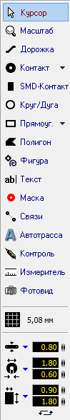
Рассмотрим их.
Курсор
Горячая клавиша "Esc".
Инструмент "по-умолчанию". Используется для выбора элементов на рабочем поле. Сброс любого инструмента в "Курсор" производится нажатием на правую кнопку мыши.
Масштаб
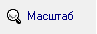
Горячая клавиша "Z".
Курсор принимает вид лупы. Нажатием на левую кнопку мыши на рабочем поле происходит увеличение масштаба платы, на правую - уменьшение.
Также с зажатой левой кнопкой мыши можно выбрать участок платы, который необходимо увеличить.
Дорожка
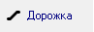
Горячая клавиша "L".
Инструмент для рисования дорожки заданной ширины. Значение ширины (в мм) задается перед началом рисованием в специальном поле ниже:
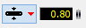
Кнопка слева открывает подменю часто используемых, так называемых "любимых" ширин дорожек. Можно добавить новое значение или удалить существующее:
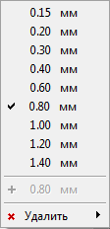
Примечание - Пункт добавления нового значения становится активным лишь в случае, если текущего значения ширины дорожки нет в списке.
После установки ширины, выбрав инструмент "Дорожка", можно приступать непосредственно к рисованию дорожки. Для этого в рабочем поле следует выбрать точку, откуда будет начинаться линия, щелкнуть левой кнопкой мыши и вести линию в точку, где она должна заканчиваться.
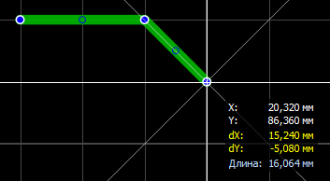
Вид изгиба дорожки перебирается нажатием клавиши "Пробел". Доступны пять вариантов:
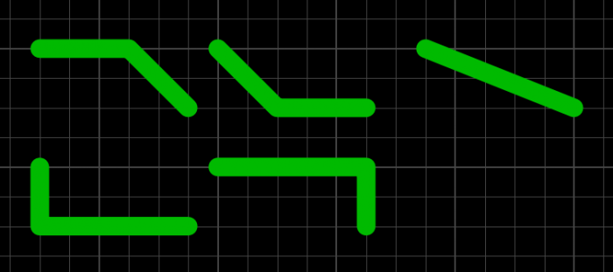
При нажатии клавиши "Пробел" с зажатой клавишей "Shift" перебор осуществляется в обратном порядке.
В процессе рисования можно при необходимости фиксировать линию нажатием на левую кнопку мыши, формируя тем самым необходимую форму дорожки.
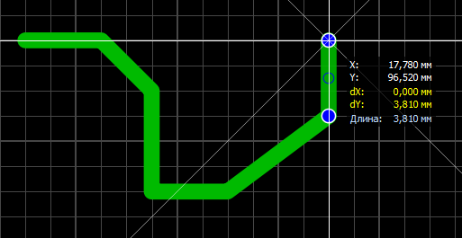
Значение длины отображается для последних не зафиксированных сегментов.
Зажав клавишу "Shift" можно временно сделать шаг сетки в два раза меньше, а зажав "Ctrl" - отключить привязку курсора к сетке.
Зафиксировав последнюю точку дорожки, можно закончить рисование дорожки нажав на правую кнопку мыши. Дорожка завершается и курсор готов к рисованию следующей дорожки.
При выборе нарисованной линии она подсвечивается розовым цветом и панель свойств меняет вид, отображая параметры дорожки:
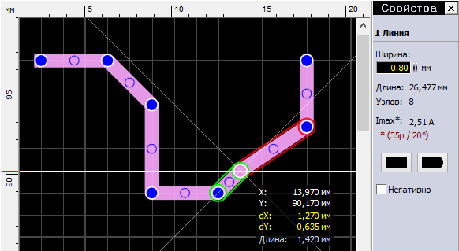
В этой панели можно изменить значение ширины линии, посмотреть ее длину, количество узлов и подсчитанный максимально допустимый ток.
Примечание - Параметры расчета (толщина слоя меди и температура) настраиваются в разделе "I_{max}" основных настроек программы (см. первую часть цикла).
Синими кругами отображены узлы дорожки. А еще в середине каждого сегмента дорожки видны синие окружности - так называемые виртуальные узлы. Потянув за них курсором мыши можно превратить их в полноценный узел. Обратите внимание, что в процессе редактирования один сегмент подсвечивается зеленым цветом, а другой - красный. Зеленый цвет означает то, что сегмент расположен горизонтально, вертикально или под углом 45°.
Концы дорожек по умолчанию круглые, но на панели свойств имеются две кнопки, делающие их прямоугольными (обратите внимание на левый конец дорожки).
Если одна трасса представлена на плате двумя раздельными дорожками и их конечные узлы расположены в одной точке, то дорожки можно соединить.
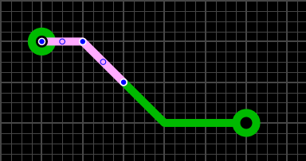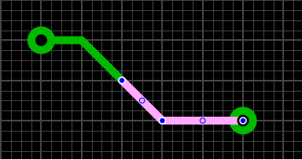
Для этого следует щелкнуть правой кнопкой мыши по конечному узлу и выбрать в контекстном меню пункт "Соединить линию". Трасса станет цельной.
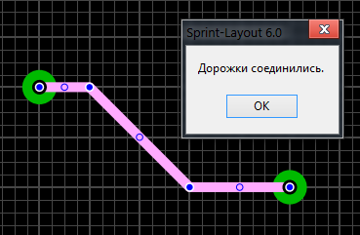
Галочка "Негативно" формирует из дорожки вырез на полигоне Авто-земли:
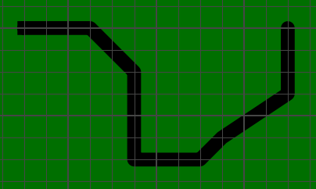
Контакт
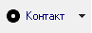
Горячая клавиша "P".
Инструмент создания контактных площадок для выводов компонентов. Нажатием на маленький треугольник слева открывается меню контактов, где можно выбрать необходимую форму контакта:
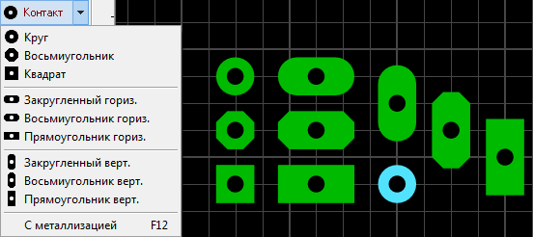
Пункт "С металлизацией" делает контактную площадку на всех слоях меди, а отверстие металлизированным. При этом цвет контакта с металлизированным отверстием отличается от не металлизированных (обратите внимание на круглый голубой контакт). Горячая клавиша F12 включает/отключает металлизацию у любого выбранного контакта.
Формы контактных площадок не ограничиваются этим списком - их можно сделать любой формы. Для этого необходимо разместить обычный контакт (1), а вокруг него нарисовать площадку нужной формы (2). Причем следует не забывать о маске - необходимо вручную открыть от нее весь контакт (3) (о маске см. ниже).
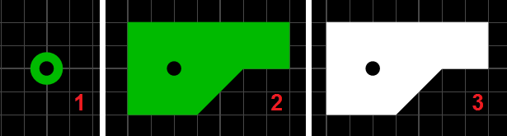
Как и у инструмента "Дорожка" у данного инструмента внизу есть свои настройки:
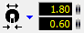
Верхнее поле задает диаметр контактной площадки, нижнее - диаметр отверстия. Кнопка слева открывает подменю часто используемых размеров контактов. Можно добавить новое значение или удалить существующее:
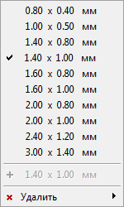
Задав необходимые значения, выбираем инструмент "Контакт" и левым щелчком мыши выполняем размещение контакта в нужной точке рабочего поля.
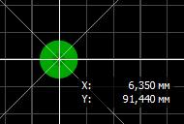
Параметры любого выбранного контакта (или группы контактов) всегда можно изменить на панели свойств:
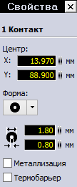
Последний пункт с галочкой включается термобарьер у контакта. Подробнее рассмотрим эту функцию в следующей части курса.
Если контактная площадка не имеет гарантийного пояска, т.е. диаметр отверстия равен диаметру контактной площадки, то она отображается следующим образом:
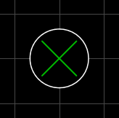
SMD-контакт
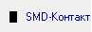
Горячая клавиша "S".
Инструмент создания прямоугольных контактов для компонентов поверхностного монтажа. Настройки:
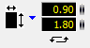
Справа поля для ввода значений ширины и высоты контакта. Под ними кнопка смены значений в этих двух полях. Кнопка слева открывает подменю часто используемых размеров контактов.
Задав необходимые размеры и выбрав данный инструмент, контакт можно размещать на рабочем поле:
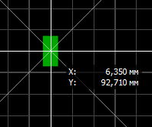
Для SMD-контакта также доступна функция термобарьера на панели свойств, с тем лишь отличием, что настраивается она только на одном слое.
Круг/Дуга
Горячая клавиша "R".
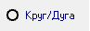
Примитивы - окружность, круг, дуга.
Выбираем точку размещения и зажав левую кнопку мыши двигаем курсор в сторону, задавая тем самым диаметр окружности.
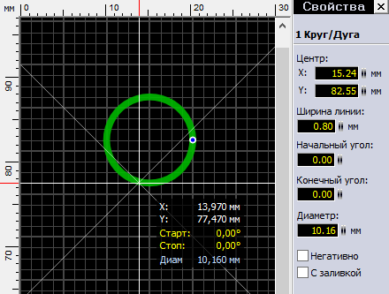
Заметьте, что панель свойств в процессе рисования содержит информацию о создаваемой окружности. Отпустив левую кнопку мыши, мы завершим создание окружности. Выделив ее инструментом "Курсор" мы сможем редактировать свойства окружности в панели свойств - в частности задать координаты центра, ширину линии и диаметр, а также углы начальной и конечной точек, если хотим превратить окружность в дугу.
Превратить окружность в дугу также можно потянув курсором за единственный имеющийся на окружности узел:
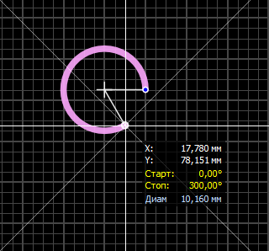
Галочка "С заливкой" делает из окружности круг, заливая внутреннюю область, а "Негативно" по аналогии с дорожкой превращает элемент в вырез на полигоне Авто-земли.
Полигон

Горячая клавиша "F".
Инструмент создания участков любой формы. Рисование происходит дорожкой с заданной шириной:
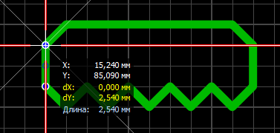
После завершения полигон отображается с заливкой и, при его выборе, возможно редактирование узлов (так же как в инструменте "дорожка"):
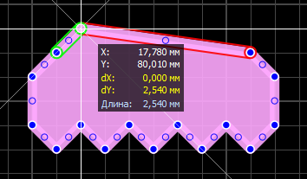
Панель свойств содержит еще некоторые настройки:
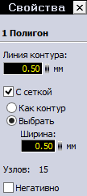
Можно изменить ширину линии контура, увидеть количество узлов, сделать из полигона вырез на заливке Авто-земли (галочка "Негативно"), а также изменить вид заливки полигона со сплошного на сетчатый.
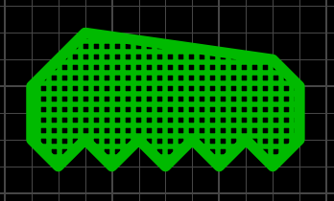
Толщину линий сетки можно оставить как у контура полигона, либо задать свое значение.
Текст
Горячая клавиша "T".
Инструмент создания текстовых надписей. При его выборе открывается окно настроек:
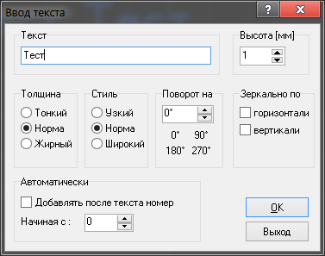
- Текст - поле ввода необходимого текста;
- Высота - высота строки текста;
- Толщина - три различных вида толщины текста;
- Стиль - стиль текста;
- Поворот на - повернуть текст на определенный угол;
- Зеркально по - отразить текст по вертикали или горизонтали;
- Автоматически - дополнительно добавлять номер после текста, начиная с определенного значения.
Три вида толщины текста и три вида стиля дают девять вариантов начертания (правда некоторые получаются одинаковыми):
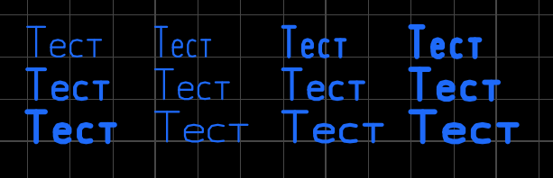
Примечание - По умолчанию минимально возможная толщина текста ограничена на уровне 0,15 мм. Если толщина получается слишком маленькой, то высота текста автоматически увеличивается. Это ограничение можно отключить в меню настроек программы (см. первую часть цикла).
Прямоугольник
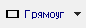
Горячая клавиша "Q".
Инструмент создания прямоугольного контура или прямоугольного полигона. Для рисования следует щелкнуть левой кнопкой мыши в рабочем поле и, не отпуская, вести курсор в сторону, задавая форму прямоугольника.
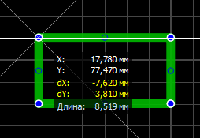
Создание прямоугольника завершится после того как кнопка будет отпущена.
Как я уже сказал, доступны два вида прямоугольников - в виде контура из дорожек и с заливкой.
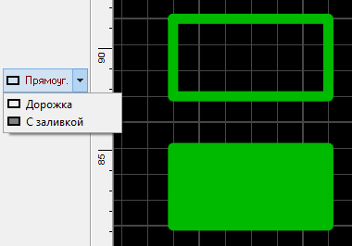
Причем прямоугольник в виде контура есть ни что иное как обыкновенная дорожка, проложенная в форме прямоугольника, а прямоугольник с заливкой - полигон. Т.е. после создания редактировать их можно как дорожку и полигон соответственно.
Фигура
Горячая клавиша "N".
Инструмент создания специальных фигур.
Первый вид фигуры - правильный многоугольник:
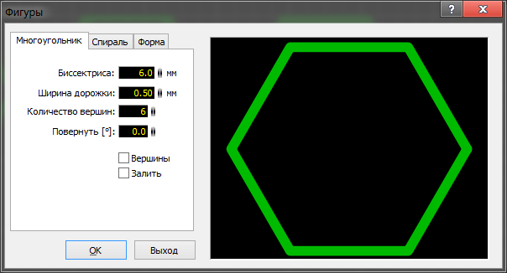
Доступны настройки биссектрисы - расстояния от центра до вершин, ширины дорожки, количества вершин, угла поворота.
Галочка "Вершина" соединяет противоположные вершины между собой (средний рисунок), "Залить" - закрашивает внутреннее пространство фигуры (правый рисунок):
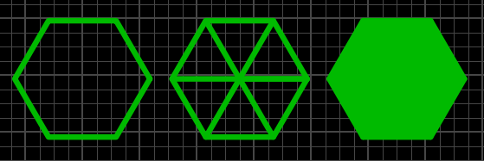
Следует отметить, что в результате получаются элементы состоящие из дорожек и полигона. Поэтому и редактируются они соответствующим образом.
Второй вид фигуры - спираль:
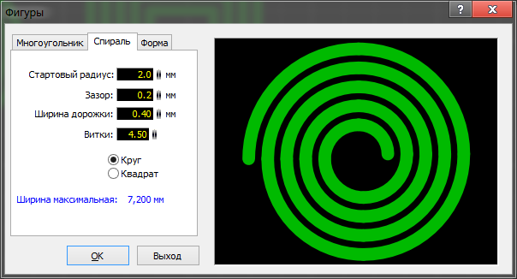
Задав параметры, можно создать круглую или квадратную спираль:
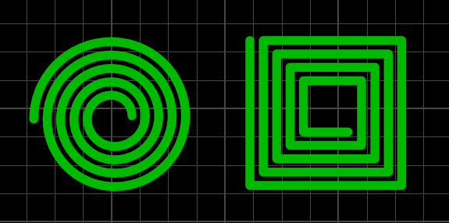
Круглая спираль состоит из четвертинок окружностей различных диаметров, а прямоугольная спираль - дорожка.
Третий вид фигуры - форма:
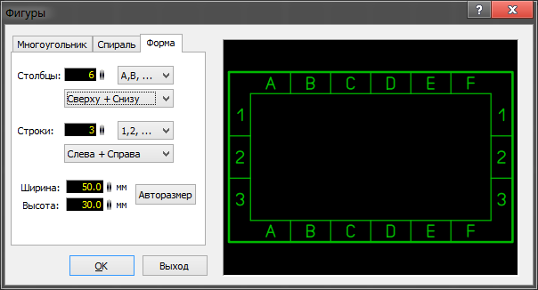
Настройки позволяют задать количество строк и столбцов, вид нумерации ее расположение и общие размеры формы. Результат:
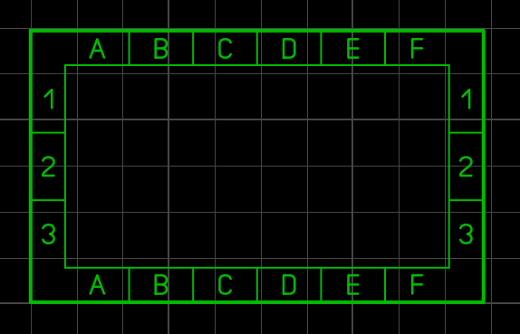
Форма также состоит из более простых примитивов - дорожка и текст.
Маска
Горячая клавиша "O".
Инструмент для работы с паяльной маской. При его использовании плата меняет расцветку:
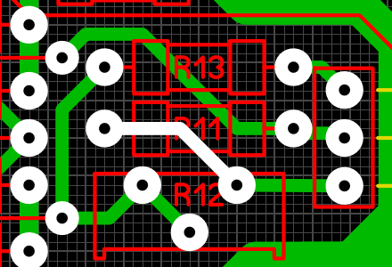
Белый цвет элементов означает, что участок будет открыт от маски. По умолчанию от маски открыты только контактные площадки. Но нажатие левой кнопкой мыши по любому элементу текущего слоя меди открывает его от маски (на рисунке я открыл от маски дорожку в центре рисунка). Повторное нажатие обратно закрывает.
Связи
Горячая клавиша "C".
Инструмент позволяет установить виртуальную связь, не разрывающуюся при перемещении или повороте компонентов, между любыми контактами на плате.
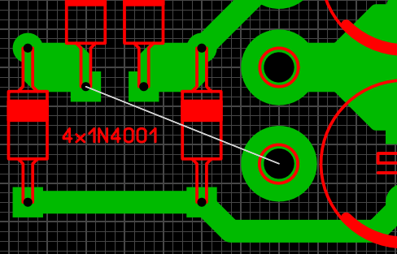
Для удаления связи нужно щелкнуть по ней левой кнопкой мыши при активном инструменте "Связь".
Автотрасса
Горячая клавиша "A".
Примитивный автотрассировщик. Позволяет трассировать расставленные "Связи".
Для этого следует задать параметры трассировки (ширину дорожки и зазор) и, наведя курсор на связь (она подсветится), щелкнуть левой кнопкой мыши. Если возможность прокладки трассы с заданными параметрами имеется, то она будет проложена:
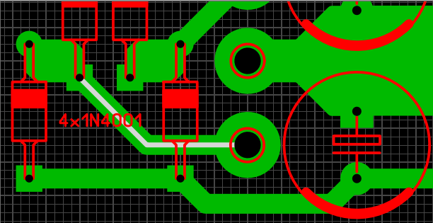
При этом автоматически проложенная трасса будет отображаться с серой линией по центру дорожки. Это позволяет отличить их от трасс, проложенных вручную.
Повторный щелчок левой кнопкой мыши при активном инструменте "Автотрасса" по автоматически разведенной трассе удаляет ее и возвращает связь контактов.
Контроль
Горячая клавиша "X".
Инструмент позволяет увидеть разведенную цепь целиком, подсветив ее:
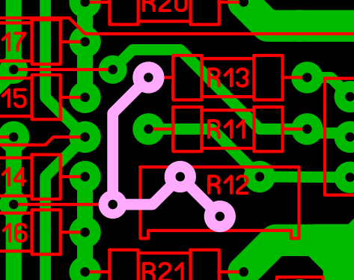
Примечание - в первой части курса я описывал настройку вида этой подсветки: мигающий/не мигающий Тест-режим.
Измеритель
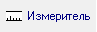
Горячая клавиша "M".
Зажатой левой кнопкой мыши выделяется прямоугольная область, а в специальном окне отображаются текущие координаты курсора, изменение координат по двум осям и расстояние между начальной и конечной точкой выделения, угол наклона диагонали прямоугольника выделения.
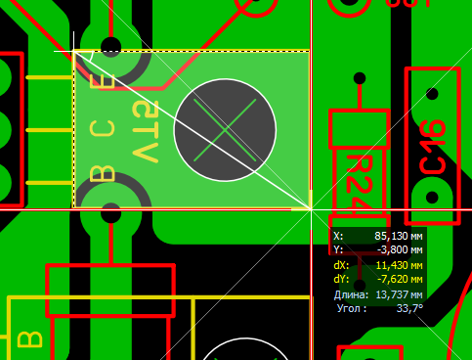
Фотовид
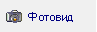
Горячая клавиша "V".
Удобный инструмент, позволяющий посмотреть как будет выглядеть плата после изготовления:
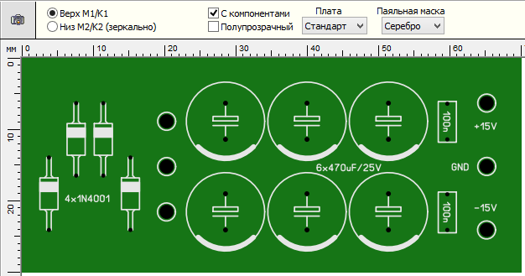
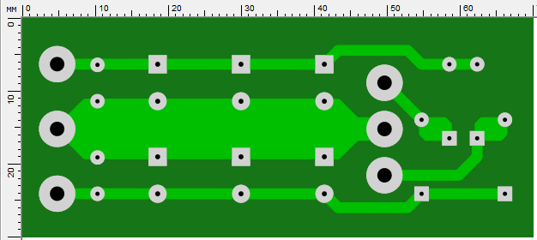
Переключатель "Верх/Низ" меняет сторону платы для отображения.
Примечание - Нижний слой при отображении зеркалится по сравнению с отображением при трассировке. Инструмент "Фотовид" работает аналогично тому, что если бы Вы крутили в руках готовую плату.
Галочка "С компонентами" включает отображение слоя маркировки, а галочка "Полупрозрачный" делает плату полупрозрачной - сквозь нее просвечивает нижний слой:
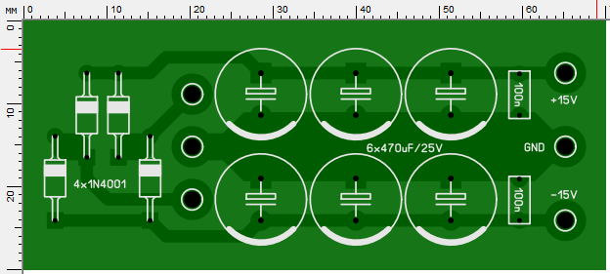
Два выпадающих меню - "Плата" и "Паяльная маска" меняют цвет маски и цвет непокрытых маской контактов:
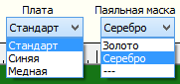
Примечание - Пункт "---" отображает контакты в виде покрытых маской.
Макросы
Макрос - это сохраненный участок платы, готовый к дальнейшему повторному использованию. В Sprint Layout в виде макросов организована библиотека посадочных мест компонентов.
После запуска программы по умолчанию справа открыта панель макросов. Открытием/закрытием этой панели управляет кнопка на панели инструментов в правой части окна:
Пока эта библиотека пуста.
Для подключения скачанного набора макросов достаточно его распаковать и поместить в папку, указанную в настройках SL6 (см. первую часть цикла):
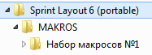
После этого программа, просканировав эту папку во время следующего запуска, отобразит макросы на панели:
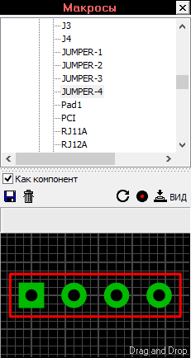
Для удаления макроса из библиотеки достаточно его выбрать в дереве библиотеки и нажать на значок корзины рядом с кнопкой сохранения.
Чтобы отредактировать макрос, нужно вытащить его на рабочее поле, провести необходимые изменения и, выделив необходимые элементы, нажать на кнопку "Сохранить" и сохранить как новый макрос, задав ему имя (или заменить существующий).
IPC-7251 и IPC-7351
Хочется сказать несколько слов по поводу именования своих макросов. Существуют зарубежные стандарты IPC-7251 и IPC-7351, которые определяет размеры контактных площадок и виды посадочных мест для различных типовых корпусов. Но в нашем случае оттуда понадобятся рекомендации по именованию посадочных мест.
Рассмотрим на примере конденсатора на 100 нФ серии B32922 фирмы EPCOS:
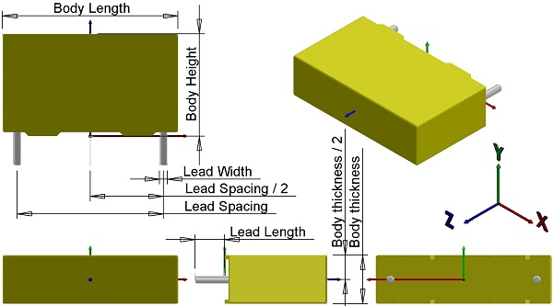
Согласно стандарту IPC-7251, наименование его посадочного места будет формироваться следующим образом:
CAPRR + Межвыводное расстояние + W Толщина выводов + L Длина корпуса + T Толщина корпуса + H Высота корпуса
Следовательно, согласно даташиту имеем:
CAPRR_1500_W80_L1800_T500_H1050
CAPRR – Конденсатор (CAP), неполярный, с радиальными выводами (R), прямоугольный (R)
1500 – Межвыводное расстояние = 15.00mm
W80 – Толщина выводов = 0.80mm
L1800 – Длина корпуса = 18.00mm
T500 – Толщина корпуса = 5.00mm
Следующий параметр опционален - для Sprint Layout не имеет никакого значения:
H1050 – Высота корпуса = 10.50mm
Таким образом такой тип именования после привыкания к нему позволит уже по имени макроса узнать информацию о посадочном месте и избежать путаницы в библиотеке.
Выдержки из стандартов я приложил к статье:
- Footprint Naming Convention. Surface Mount - для SMD-компонентов.
- Footprint Naming Convention. Through-hole - для выводных компонентов.
Создание макросов
В качестве наглядного примера выберем схему, для которой создадим библиотеку макросов. Пусть это будет простой регулятор тембра на микросхеме TDA1524A:
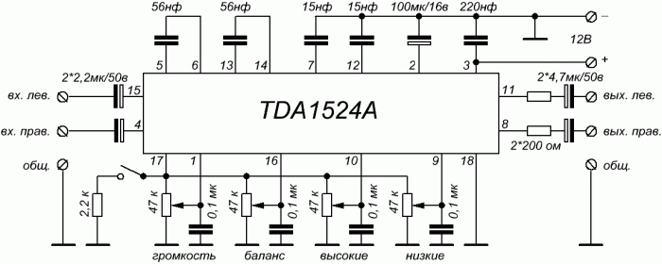
Внимательно рассмотрим схему и составим список компонентов, для которых нам понадобятся макросы:
- Микросхема TDA1524A.
- Постоянный резистор мощностью 0.25 Вт.
- Переменный резистор.
- Электролитические конденсаторы.
- Пленочные конденсаторы.
- Разъемы для подключения питания, а также для подключения источника сигнала и нагрузки.
- Миниатюрный переключатель.
Процесс создания макроса состоит нескольких шагов:
- Расстановка контактов.
- Рисование графики для слоя маркировки.
- Сохранение макроса в в отдельный файл на диске.
В видео ниже я покажу процесс создания макросов для элементов выбранной схемы двумя способами.

Прикрепленные файлы:
- Footprint Naming Convention_ Surface Mount Components.pdf (39 Кб)
- Footprint Naming Convention_ Through-hole Components.pdf (103 Кб)

Теги:
- Sprint-Layout
aitras Опубликована: 02.10.2014 Изменена: 10.03.2015 32 6
Вознаградить Я собрал 0 2

Комментарии (32) | Я собрал (0) | Подписаться
0

Макс 02.10.2014 17:26 #
Покажите лучше как красиво и правильно рисовать полигонами силовые части платы
Ответить
+1

[Автор]
aitras 02.10.2014 20:21 #
Делайте заливку все платы "Авто-землей". Потом вырезами отделяйте различные цепи друг от друга.
Отредактирован 02.10.2014 20:31
Ответить
+1

radio_andrey 02.10.2014 19:53 #
Спасибо за 2-ю часть курса! Очень полезная информация по Sprint Layout! А свою плату я узнал :)
Ответить
0

[Автор]
aitras 02.10.2014 20:31 #
Да, есть такое :)
Ответить
+1

Николай 03.10.2014 16:08 #
Вы объяснили то, что и так понятно, для новичков и кто только что открыл программу будет полезно ее прочитать, но времени занимать обучение все выше описному самостоятельно будет будет столько же, тогда смысл? Это ПО простое до боли, и вот скажем вопросы которые действительно интересны вы не раскрыли, ну например тепловой контакт? Как его сделать и настроить ? (ну это то что мне пришлось изучать самому и мучатся) может у этого ПО есть еще интересные "фишки" скрытые от прямого взора, вот что интересно. А за работу спасибо, будет куда отсылать начинающих с просьбой а расскажи и покажи...
Ответить
0

[Автор]
aitras 03.10.2014 20:02 #
Я знаю.
Меня попросили написать самое полное и подробное руководство по этой программе. Впереди еще две части. Дальше должно быть интереснее.
Ответить
0

arheep 04.10.2014 08:30 #
Как заставить программу понимать кирилицу?
Ответить
0

[Автор]
aitras 04.10.2014 16:13 #
Используйте переведенные версии. Там поддерживается кириллица. Где найти, думаю, знаете.
Ответить
0

Виталий 09.01.2015 13:07 #
Статья хорошая. Но есть несколько вопросов, связанных с данным ПО.
1. Как добавить библиотеки элементов в версию portable?
2. Как вывести правильно и проверить все Gerber файлы для передачи плат в производство?
3. ПО выводит файл сверления отверстий в формате .drl , а многие требуют в .txt формате.
Ответить
0

[Автор]
aitras 09.01.2015 22:18 #
1 Так же как и в обычную. В папке с программой есть папка MAKROS, туда и складывайте макросы. Если папки нет, то создайте. А можно вообще хранить библиотеки где угодно - главное, указать в настройках (Опции - Общие настройки - Бибилиотеки) путь к макросам. В этой статье, кстати, описано это.
2 Это будет описано в 4 части. 3 и 4 части появятся в течение ближайшего месяца. Но если надо "вотпрямщас", то посмотрите тут http://forum.cxem.net/index.php?showtopic=124826&st=160#entry1946724
Можете написать мне в ЛС если останутся вопросы.
3 Файл сверловки по своей сути текстовый. Какое у него расширение - неважно. Если требуют в txt, то переименуйте расширение файла. Все будет нормально.
Ответить
0

Виталий 15.01.2015 21:45 #
Большое спасибо за содержательный ответ.
Вопрос по библиотекам возник вот почему. Скачал SprintLayout6.0.exe при его загрузке появляется библиотека, загружаемая по адресу:
С:\Users\99E7~1\AppData\Local\Temp\RarSFX0\Macros, причем 99E7~1 я не вижу.
Ответить
0

Олег 12.08.2015 00:33 #
Как-либо можно рисовать скруглённые дорожки, а не угловатые?
Ответить
0

[Автор]
aitras 12.08.2015 09:01 #
Автоматического инструмента нет. Можно только делать углы вручную из дуг.
Ответить
0

Александр 26.12.2015 01:39 #
Скажите пожалуйста, в 5-ом SL была функция привязки к контакту (по клавише Shift), есть ли это в 6-ом, и как ей пользоваться?
Ответить
0

[Автор]
aitras 26.12.2015 11:09 #
В 6-м есть привязка к контактам. Посмотрите видео в третьей части этого курса.
Ответить
0

Александр 27.12.2015 00:57 #
Нашёл, но по мне в 5-ом была удобнее. Плюс выравнивание было (выравнивание м.б. и здесь, но пока не нашёл)
Ответить
0

Тракторист 07.01.2016 17:48 #
Народ где макросы скачать? В библиотеке нет резисторов и транзисторов почему то...
Ответить
0

Юрий 14.04.2016 17:48 #
Как сделать, чтобы при наведении курсора на деталь она показывала свой номинал?
Ответить
0

[Автор]
aitras 14.04.2016 19:54 #
Выделяете компонент, далее правой кнопкой мыши по нему и в контекстном меню выбираете "Name" в английской версии или "Название" в русской версии. И пишете имя.
Но эта функция предназначена немного для другого.
Подробное ее описание на рисунке.
Прикрепленный файл: 2016-04-14_20-52-20.png
Ответить
0

Олег 18.02.2017 15:13 #
Подскажите пожалуйста как сделать чтобы заливка землей (металлизация) была в сеточкой? Спасибо.
Ответить
0

[Автор]
aitras 18.02.2017 23:27 #
У инструмента "Полигон" это есть в настройках.
У автоматической заливки - нет. Если только сделать вручную, наставив вырезов.
Ответить
0

Павел 21.02.2017 20:47 #
Где можно скачать библиотеку. У меня название есть, но там пусто.
Ответить
0

[Автор]
aitras 25.02.2017 13:45 #
google.ru
Ответить
0

Yurec66 07.01.2018 18:56 #
Как отредактировать названия ножек на макросе транзистора (Э Б К) ? Макрос не разгруппировывается и при повороте названия не возможно изменить.
Ответить
0

[Автор]
aitras 07.01.2018 21:30 #
С зажатым альтом можно выделить буквы по отдельности и отредактировать.
Ответить
0

Semen 31.10.2018 20:29 #
Как сделать вырезы на плате - отверстия большого диаметра, либо прямоугольники/многоугольники?
Ответить
0

[Автор]
aitras 31.10.2018 22:29 #
Нарисовать контур выреза на слое контура. Заводы как правило интерпретируют их правильно.
Внутренние углы в вырезах нужно скруглить радиусом, равным минимально доступному радиусу фрезы.
Ответить
0

nik Vik 27.01.2019 19:04 #
А ещё: как "затолкать" две, три уже готовые платы на один стол для совместной печати?
Ответить
0

[Автор]
aitras 28.01.2019 12:21 #
См. 4 часть курса. Пункт "Объединение нескольких плат на одной заготовке для комплектного изготовления": http://cxem.net/comp/comp161.php
Ответить
0

Мартин 02.02.2019 14:25 #
Для меня, эта справка, как раз. Для мелких и простеньких дел, то что надо
Ответить
0

Александр 30.01.2023 11:18 #
Подскажите, пожалуйста. Вот у меня есть на плате переходные отверстия с металлизацией. Эти отверстия я хочу закрыть с обоих сторон маской. Я нажимаю "МАСКА", потом на нужное отверстие нажимаю и металлизация цвет меняет с белого на бирюзовый, вроде. Я так сделал. Китайцам гербер послал. Они пишут что ошибка какая-то и указывают на эки закрытые маской отверстия. Что я не так делаю? Подскажите, пожалуйста. До этого не закрывал переходные отверстия, всё нормально проходило.
Ответить
0

[Автор]
aitras 30.01.2023 20:44 #
Какой диаметр отверстия?

Курс по Sprint Layout 6. Часть 3 - Трассировка. Печать. Список компонентов
В прошлой части курса мы познакомились с функциями рисования элементов печатной платы и макросами. Выбрали схему для трассировки и создали для нее набор макросов. В видеоролике я хочу показать пример трассировки, попутно объясняя возможности Sprint Layout 6.
Компоненты. Pick+Place файл
При перемещении макроса из библиотеки на плату автоматически создается такой объект как компонент и появляется окно редактирования его свойств:
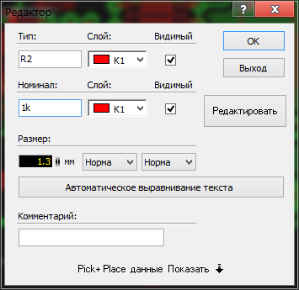
Задаются позиционное обозначение и номинал, для которых дополнительно настраивается видимость, слой размещения, а также размер и стиль текста. Для ввода дополнительной информации доступно поле "Комментарий". Если компонент создавать не нужно (например, вы устанавливаете на плату какой-то спецзнак и т.п.), то нужно нажать на кнопку "Редактировать", отменив тем самым создание компонента.
Внизу окна расположена кнопка "Pick + Place данные", позволяющая ввести данные, необходимые для автоматизированного размещения SMD-компонентов:
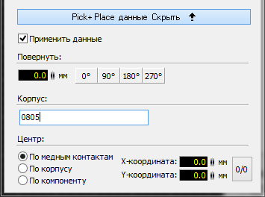
Вращение определяет угол, который использует установочная машина, при установке компонента на плату. Угол вращения, равный нулю, говорит о том, что компонент располагается вертикально и его первый вывод или положительный вывод находятся сверху.
Примечание - информацию о нулевой ориентации SMD-компонентов можно найти в стандарте IPC-7351.
Если компонент находится в не нулевой ориентации, то угол поворота зависит от того, на какую сторону платы устанавливается компонент. Компоненты на верхней стороне будут вращаться против часовой стрелки, а компоненты на нижней стороне будут вращаться по часовой стрелке. В любом случае, если начальная ориентация компонента установлено правильно, то при последующих поворотах компонента на плате Sprint-Layout будет автоматически выставлять значения угла поворота.
Можно редактировать корпус компонента. Например "SO8" или "0805". Эти данные не являются необходимыми.
Центр определяет положение, которое используется установочной машиной, когда она помещает компонент на плату. Как правило, центр располагается точно в середине компонента,
Можно задать следующие параметры для определения центра:
- По медным контактам: Sprint-Layout определяет центр, как центр воображаемого прямоугольника вокруг всех SMD-площадок компонента.
- По корпусу: Sprint-Layout определяет центр, как центр воображаемого прямоугольника вокруг всех элементов очертания корпуса компонента.
- По компоненту: Sprint-Layout определяет центр, как центр воображаемого прямоугольника вокруг всех SMD-площадок и всех элементов очертания корпуса компонента.
Если компонент имеет асимметричную форму, может быть необходимо определить смещение в виде X/Y-координат, чтобы определить правильный центр. Кнопка 0/0 сбрасывает это смещение к нулю.
Список всех компонентов на плате можно увидеть на панели "Лист компонентов":
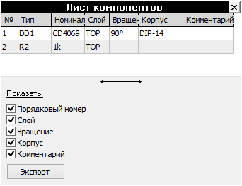
Примечание - кнопка в виде двухсторонней стрелки подбирает ширину панели такой, чтобы на ней умещались все столбцы.
Кнопка экспорт позволяет сохранить данный список в текстовый документ (так называемый Pick+Place-файл, необходимый для автоматического размещения компонентов). Открывается окно следующего вида:
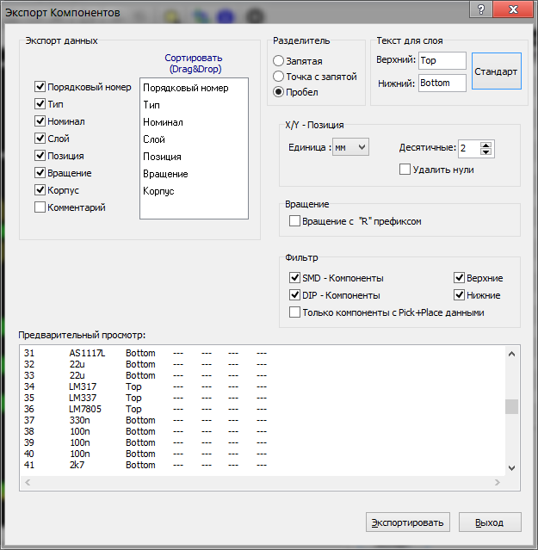
- Экспорт данных: определяются данные, которые будут экспортироваться. Порядок данных в списке настраивается перетаскиванием значений в правом поле в нужное положение.
- Разделитель: определяет символ, который будет использоваться для разделения данных в строке.
- Текст для слоя: определяет формат написания имени слоя размещения компонента. Кнопка "Стандарт" возвращает названия слоев по умолчанию.
- X/Y - Координаты: определяют позицию установки и формат заданного центра.
- Вращение: можно определить, будут ли экспортироваться данные вращения с R префиксом или нет (префикс R, от англ. "Rotate" - повернуть, присваивается компоненту подлежащему вращению при установке).
- Фильтр: можно выбрать, какие компоненты должны использоваться для экспорта.
- Предварительный просмотр: окно для предпросмотра экспортируемых данных.
При нажатии на кнопку "Экспортировать" файл сохраняется в следующем виде:
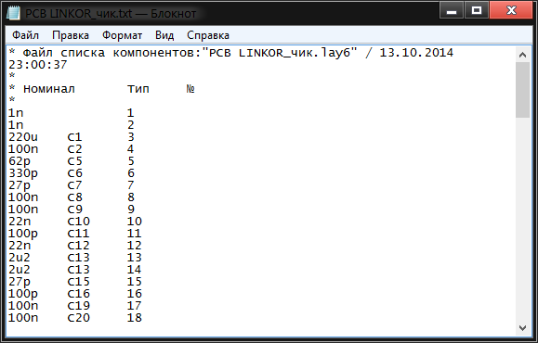
Размещение макросов на плате в виде компонентов дает еще одно удобство. Позиционное обозначение или номинал компонента (если они были выбраны видимыми) без проблем выделяются отдельно от своего посадочного места простым щелчком мыши и при перемещении видно, к какому компоненту они принадлежат (обратите внимание на белую линию связи атрибута и компонента на рисунке ниже):
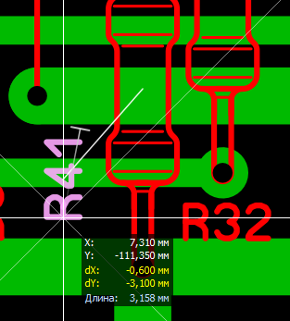
Причем, если в основных установках программы был активирован пункт "Правильно отображать маркировку после вращения элемента", то при вращении надпись никогда не оказывается перевернутой. А при выделении посадочного места, оно выделяется вместе со своими атрибутами - позиционным обозначением и номиналом.
Функции «Автозахват» и «Эластик»
Существуют две функции, которые упрощают трассировку - «Автозахват» и «Эластик».
Автозахват
Кнопка включения находится в статус-баре:

Эта функция значительно облегчает точное подключение дорожки к центру контакта или узлу какого-либо элемента. Стоит только подвести курсор во время прокладки трассы к выбранному контакту, и курсор автоматически будет притянут к ее центру, гарантируя точное соединение. Эта функция особенно полезна, если контакт находится вне активной сетки.
Когда происходит фиксация, курсор выделяется красным цветом:
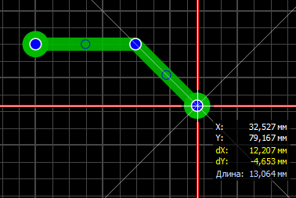
Примечание - В процессе соединения дорожки с контактом можно временно отключить авто-захват нажав и удерживая сочетание клавиш Ctrl+Shift.
В выключенном состоянии кнопка имеет вид:
Эластик
Функция, обеспечивающая сохранение связи дорожки и контакта при перемещении последнего. То есть соединения не разрываются, а эластично тянутся вслед за перемещаемым элементом. Как правило, эти соединения после каждого перемещения надо редактировать.
Включается данная функция также в статус-баре и имеет два режима работы, которые различаются размерами областей привязки:
- Большая область привязки (дорожки могут быть подключены к контактам не совсем точно, главное, чтобы они хотя бы частично пересекались с контактами)

- Малая область привязки (дорожки должны быть подключены точно в центр контактной площадки)

В выключенном состоянии кнопка имеет вид:

Примеры работы с данными функциями можно увидеть в видеоролике к данной статье.
Автополигон и термобарьеры
Автополигон (Авто-земля) - это функция, которая автоматически заполняет не используемые области медного слоя на плате. Создается полигон, который не подключен ни к одному из сигналов на плате.
Активируется кнопкой в статус-баре:
Примечание - Данная функция работает только для слоев меди.
Пример до и после заливки.
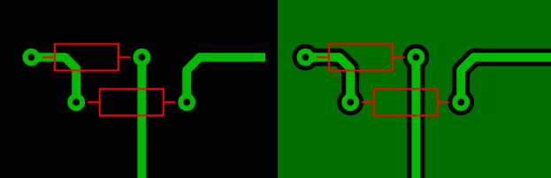
Можно настроить расстояние между автополигоном и существующими элементами на плате. Для этого следует выделить элемент на плате и задать размер отступа в статус-баре:
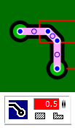
Две кнопки под полем значения отступа позволяют создать прямоугольный вырез (левая кнопка) или вырез произвольной формы (правая кнопка) на плате.
Примечание - Цвет Авто-земли темнее слоя, на котором она находится. Это позволяет отличить автоматическую заливку от полигонов, созданных вручную. Отключить затемнение можно в основных настройках программы - пункт "Затемнять слой Авто-земля".
Если необходимо подключить один из контактов к автополигону, то можно поступить тремя способами:
- Уменьшить отступ для данного контакта до нуля. Это полностью сольет его с полигоном.
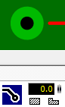
- Сделать подключение с помощью термобарьера. Понять, что это такое, легко из рисунка:
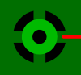
Он необходим для уменьшения оттока тепла от контактных площадок при пайке (исключает появление «холодных» паек). Переходные отверстия к полигонам нужно подключать напрямую (т.к. они, как правило, не паяются), а контактные площадки - через термобарьеры. Конечно, бывают и исключения.
В параметрах любого контакта (или группы контактов) имеется пункт, включающий термобарьер.
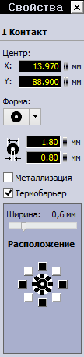
Параметр "Ширина" настраивает ширину соединительных лучей, а колесо с белыми и черными квадратиками отвечает за включение лучей того или иного направления. На рисунке активны вертикальные и горизонтальные лучи.
Примечание - Данная функция работает только совместно с полигоном Авто-земли.
Если же отверстие с металлизацией, то параметры термобарьера можно настроить индивидуально на каждом из слоев (конечно же только на тех слоях, где есть заливка), изменяя активный слой.
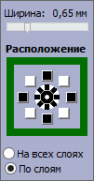
Примечание - Размещение двух не металлизированных контактных площадок на противоположных слоях меди не аналогично созданию металлизированного контакта. Хоть, на первый взгляд, для трассировки разницы не видно, но для заводского изготовления платы это очень существенно. Информация о том, что отверстие с металлизацией, передается в файл сверловки, который при заказе отправляется на завод. Плюс к этому, функция "Тест" (см. ниже) не будет "знать" что эти два контакта электрически соединены между собой.
- Создать термобарьер ручным способом - проложить через контакт дорожки с нулевым зазором. Они соединят его с полигоном. Способ "колхозный" и не совсем удобный, но знайте, что есть и такой вариант.
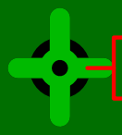
Селектор
Селектор - очень удобный инструмент для анализа платы. Его панель активируется значком в меню инструментов
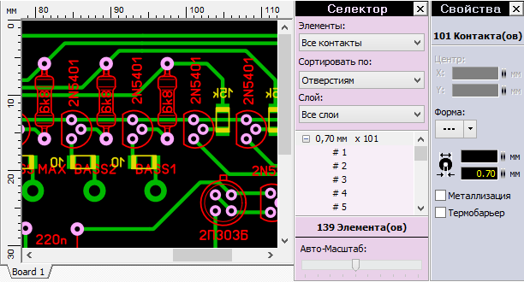
... и содержит три выпадающих списка, при помощи которых производится сортировка элементов:
- Элементы: тип элемента для анализа.
- Сортировать по: вид сортировки. Параметры этого списка изменяются в зависимости от выбранного типа элемента.
- Слой: выбор слоя для элементов.
Отсортированные элементы, будут перечислены в виде списка ниже этих кнопок, а также выделены на рабочем поле.
Например, на рисунке выше выбраны все контактные площадки на всех слоях с сортировкой по диаметру отверстий. В списке раскрыта группа отверстий с диаметром 0,7 мм, внутри которой перечислены все отверстия, удовлетворяющие условиям поиска. Все они автоматически выделяются на рабочем поле и, открыв панель свойств, можно редактировать как всю группу элементов, так и каждое отверстие избирательно.
Каждый раз, когда происходит изменение условий отбора элементов, Sprint-Layout меняет масштаб отображения платы, показывая все выбранные на данный момент элементы. Ползунком "Авто-масштаб" можно изменять величину масштабирования.
Примечание - Выбранные элементы будут выделены в мигающем режиме. Можно отключить мигающий режим основных настройках Sprint-Layout (Мигающий Тест-режим).
Проверка на нарушения правил проектирования (DRC-контроль)
Для любого производства, в том числе и домашнего, существуют некоторые технологические ограничения - минимальное расстояние между двумя медными дорожками, минимальная ширина дорожки и т.п., которые необходимо учитывать в процессе трассировки. Но ошибки неизбежны и перед тем как приступать к печати рисунка платы и ее изготовлению необходимо проверить плату на отсутствие нарушений - провести т.н. DRC-контроль.
В Sprint Layout установка правил проектирования и проверка платы на соответствие этим правилам производится на панели "DRC", которая вызывается щелчком мыши по соответствующему значку на панели инструментов:
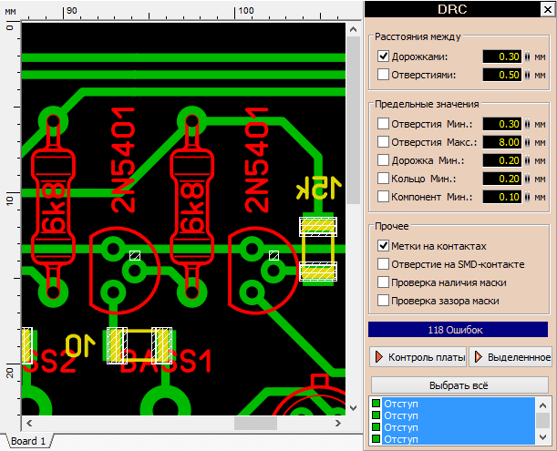
В этом окне следует задать требуемые контролируемые параметры:
- Минимальный зазор между проводниками - минимальное разрешенное расстояние между проходящими рядом проводниками;
- Минимальный зазор между отверстиями - минимальное разрешенное расстояние между соседними отверстиями.
- Отверстие Мин - минимально допустимый диаметр отверстия;
- Отверстие Макс - максимально допустимый диаметр отверстия;
- Дорожка Мин - минимально допустимая ширина проводника;
- Кольцо Мин - минимально допустимая ширина гарантийного пояска контактной площадки;
- Компонент Мин - минимальная толщина линии, определяющей форму компонента.
- Метки на контактах - запрет на наличие линий маркировки на контактных площадках;
- Отверстие на SMD-контакте - запрет на наличие отверстий, проходящих сквозь SMD-площадки;
- Проверка наличия маски - запрет на отсутствие маски на контактных площадках;
- Проверка зазора маски - запрет на использование маски на проводниках и полигонах.
После установки всех параметров можно запустить проверку всей платы (кнопка "Контроль платы") или только видимой на экране части платы (кнопка "Выделенное").
Все обнаруженные ошибки будут выведены в списке внизу панели DRC и дополнительно отобразятся на плате в виде белых заштрихованных участков (см. рисунок выше). Каждая строка показывает соответствующий слой и обнаруженную ошибку. Каждую ошибку можно просмотреть отдельно, щелкнув левой кнопкой мыши по соответствующей строке в списке. Нажав на клавишу "Выбрать всё", на плате вновь отобразятся все ошибки.
Примечание - Двойным щелчком мыши по строке с ошибкой производится отображение участка платы с соответствующим нарушением в увеличенном масштабе.
Прошу обратить особое внимание на важный факт: проверка ограничения на минимальную ширину дорожки не распространяется на полигон Авто-земли! Приведу пример. На рисунке ниже я сделал заливку платы и разместил две дорожки шириной 1 мм и 0,3 мм так, что между ними образовался "мостик" из заливки шириной менее 0,3 мм (выделил красным). Проверка DRC с ограничением на минимальную ширину дорожки в 0,5 мм указывает лишь на одну ошибку - дорожку шириной 0,3 мм, игнорируя узкий "мостик" заливки.
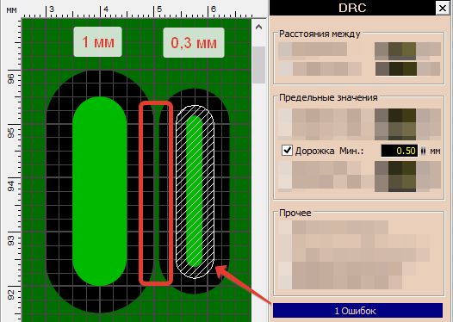
Вывод платы на печать для домашнего изготовления
Готовый рисунок печатной платы можно вывести на печать для последующего изготовления, например, ЛУТом или с использованием фоторезиста. Для этого следует выбрать пункт меню Файл-Печать (Ctrl+P). Откроется окно настроек печати:
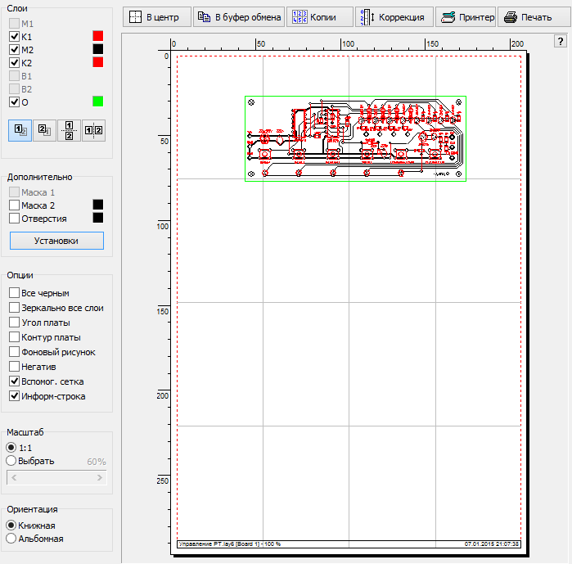
Бóльшую часть окна занимает поле предварительного просмотра результата - на виртуальном листе бумаги расположен рисунок платы. На нем сразу видно, какой эффект для печати имеет та или иная опция. Зажав левую кнопку мыши, плату можно перемещать в пределах листа.
Слева расположена панель с настройками отображения платы.
- Слои
Включение или отключение отображения слоев платы, а также выбор их цвета.
Далее расположены четыре кнопки, позволяющие управлять расположением верхних и нижних слоев ( имеются ввиду пары слоев "маркировка-медь") относительно друг друга.
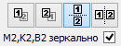
По умолчанию (первая кнопка) выбрано наложение слоев один на другой, начиная с нижнего: М2 - В2 - В1 - М1 - К2 - К1 -О.
Вторая кнопка делает отображение слоев наоборот - начиная с верхнего: М1 - В1 - В2 - М2 - К1 - К2 - О.
Последние две кнопки делают отображение слоев раздельно (верхние слои: В1 - М1 - К1 - О и нижние слои: В2 - М2 - К2 - О) двумя разными способами рядом или друг над другом:
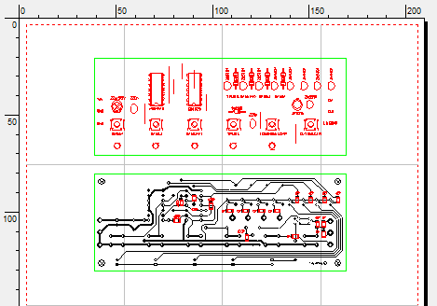
Примечание - При выборе опции раздельного отображения верхнего и нижнего слоев становится активной опция "М2, К2, В2 Зеркально", которая отражает зеркально нижние слои.
- Дополнительно
Включение для печати слоев маски с выбором цвета а также обозначений центров отверстий:
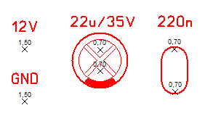
Кнопка "Установки" открывает окошко настроек отображения маски и текста у меток отверстий:
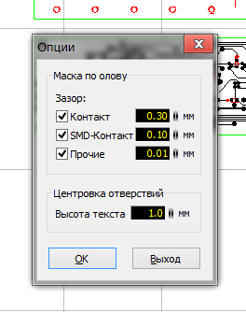
- Опции
Дополнительные пункты настроек:
Все черным - установка черного цвета для всех включенных слоев;
Зеркально все слои - зеркальное отражение всех слоев платы;
Угол платы - добавление тонких перекрестий по углам платы;
Контур платы - добавление тонкого контура платы;
Фоновый рисунок - включение отображения фонового рисунка, если он был загружен (см. ниже "Перевод рисунка платы в формат SL6");
Негатив - негативное отображение платы;
Вспомог. сетка - отображение (не печатается) дополнительной сетки на листе;
Информ-строка - включение для печати внизу листа информационной строки с датой печати и именем файла с указанием масштаба.
- Масштаб
Выбор коэффициента масштабирования платы на листе. Один к одному или настраиваемый.
- Ориентация
Выбор ориентации листа.
Вверху окна расположены еще семь (кнопка "Отмена" не уместилась) кнопок:
- В центр - перемещение рисунка платы в центр листа;
- В буфер обмена - копирование рисунка в высоком разрешении из окна предпросмотра в буфер обмена;
- Копии - настройка количества копий платы по осям X и Y с указанием интервала между копиями:
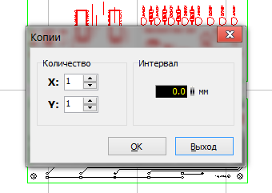
- Коррекция - коррекция масштаба рисунка по вертикали и горизонтали:
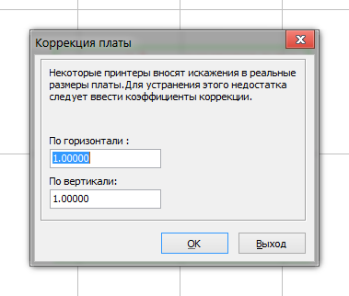
- Принтер - стандартное окно выбора принтера и его настройка (для получения максимально качественной платы должна быть отключена экономия тонера и установлено максимальное разрешение и качество печати - эти настройки различны для каждого типа принтера);
- Печать - вывод рисунка на принтер;
- Отмена - закрывает окно печати (на рисунке не поместилась).
Лазерно-утюжная технология (ЛУТ)
Для изготовления платы при помощи ЛУТа необходимо включить для отображения слои М2 и О и включить опцию "Все черным". Если в процессе трассировки контур платы не создавался, то можно также включить опцию "Контур". Масштаб 1:1. Далее по желанию можно переместить рисунок в необходимое место листа и указать количество печатаемых копий и нажать кнопку "Печать". Получаем лист бумаги с рисунком, готовым для дальнейшего перевода на текстолит.
Если плата двухсторонняя, то после нижнего слоя необходимо вывести верхний. Для этого нужно включить слои М1 и О, включить опцию "Все черным" и опцию "Зеркально все слои". Дальнейшие действия аналогичны вышеописанным.
А можно напечатать сразу оба слоя, включив слои М1, М2 и О и расположить слои рядом, воспользовавшись одной из кнопок:
Также нужно включить опции "М2, К2, В2 Зеркально", "Зеркально все слои" и "Все черным".
Многие радиолюбители делают маркировку на своих платах также при помощи ЛУТ:
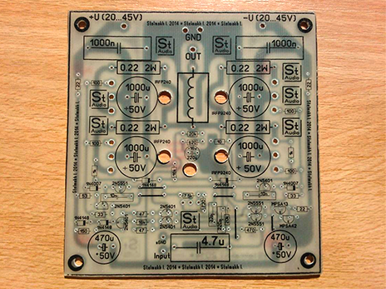
Печать маркировки выполняется аналогично печати слоев меди с той лишь разницей, что вместо слоев меди печатаются слои К2 и К1 соответственно.
Фоторезистивная технология
При использовании фоторезистивной технологии плата покрывается фоторезистом и при помощи прозрачной пленки с рисунком путем засвечивания нанесенного фоторезиста производится перенос рисунка трассировки на плату. И, как известно, фоторезист бывает позитивный и негативный.
Печать рисунка в случае позитивного фоторезиста происходит так же как и для ЛУТ, но нижний слой меди должен печататься зеркально, а верхний - нет.
А для негативного фоторезиста при печати обоих слоев меди еще должна быть включена опция "Негатив".
Примечание - Если сверление будет выполняться вручную, то перед печатью нужно изменить диаметры всех отверстий до значения 0,6-0,7 мм. Это удобно сделать при помощи селектора. В результате после травления платы в каждой контактной площадке появятся вытравленные точки, по которым сверло будет точно центрироваться и не будет "гулять", облегчая сверление.
Экспорт платы в графические форматы
Для публикации готового рисунка платы в сети Интернет в Sprint Layout 6 существует возможность экспорта видимых на экране слоев в различные графические форматы. Для этого служит меню "Файл" - "Экспорт", в котором доступны четыре вида форматов - три растровых и один векторный:
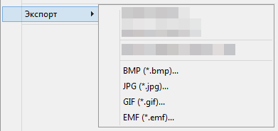
При выборе векторного формата EMF предлагается выбрать место для сохранения результирующего файла. Такой формат удобно использовать при создании статей, например, в формате pdf. Полученный emf-файл без проблем вставляется в текстовый редактор Microsoft Word.
При выборе растровых форматов открывается дополнительное меню с настройками качества изображения, идентичными для всех трех типов:
BMP
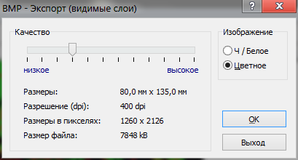
JPG
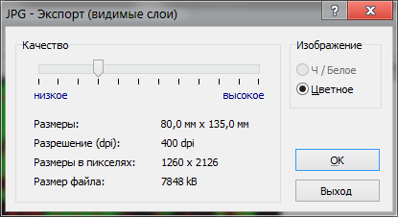
GIF
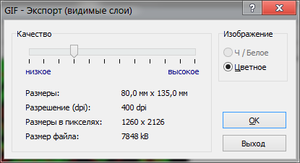
Примечание - форматы JPG и GIF не поддерживают сохранение в черно-белых цветах.
Двигая ползунок качества, можно менять разрешение результирующего файла, что в свою очередь влияет на размер получаемого файла, его разрешение и, в конечном счете - на читаемость полученного изображения.
Экспорт списка компонентов в Microsoft Excel
Pick+Place-файл в дальнейшем можно использовать также для создания перечня компонентов (Bill of Materials - BOM) в формате электронных таблиц. Покажу на примере программы Excel из программного пакета Microsoft Office.
Создаем пустую таблицу:
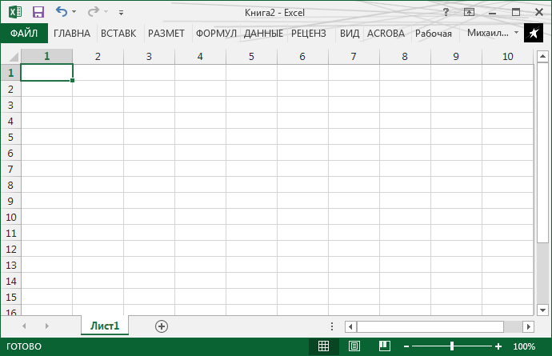
В меню "ДАННЫЕ" выбираем "Получение внешних данных" -> "Из текста":
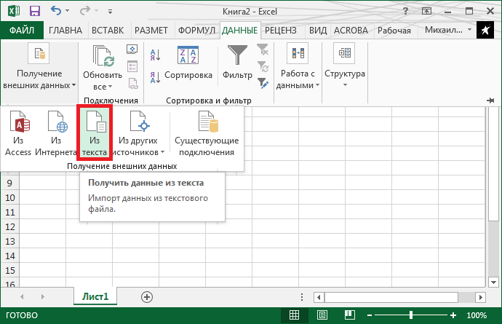
Выбираем созданный ранее pick+place-файл. Открывается мастер импорта. Тут нужно обязательно указать, что данные с разделителем и с какой строки начать импорт текста. На предварительном просмотре можно видеть, что корректные данные начинаются с седьмой строки. Жмем "Далее":
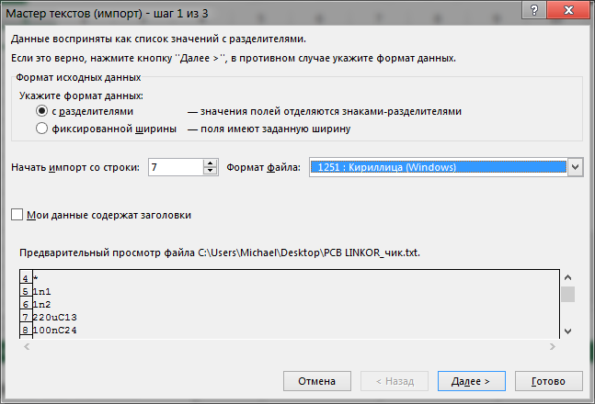
На следующем шаге нужно указать какой символ является разделителем. В нашем случае это знак табуляции:
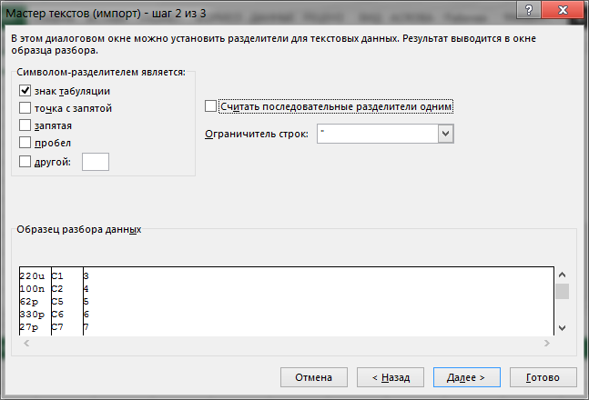
На последнем шаге при желании можно задать формат данных для столбцов. Советую оставить для всех столбцов "общий":
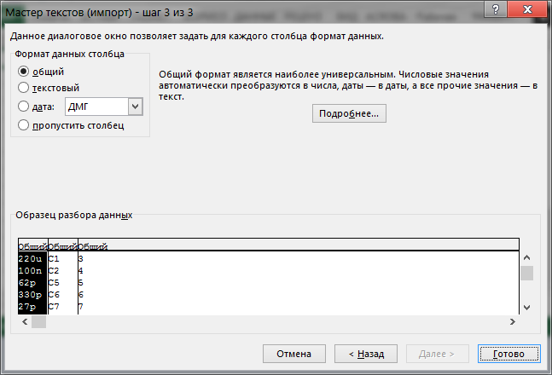
После нажатия на кнопку "Готово" появляется окно, в котором нужно указать с какой ячейки начать вставку данных:
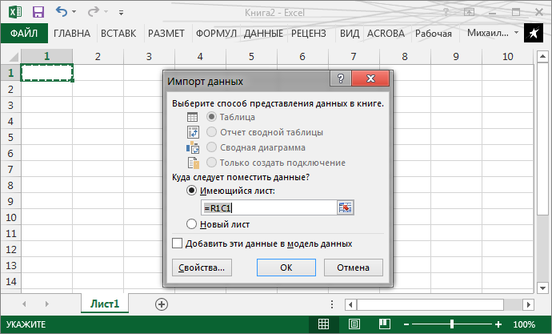
И, после нажатия на кнопку "ОК", данные будут вставлены в таблицу:
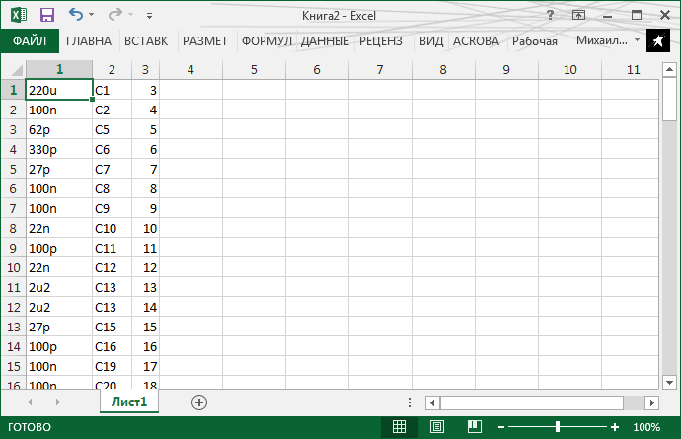
Далее уже можно настроить формат и внешний вид ячеек и оперировать полученными данными по своим предпочтениям.
Перевод рисунка платы в формат *.lay6
В Sprint Layout существует еще одна интересная и полезная функция, позволяющая в качестве фона рабочего поля установить рисунок. Это можно использовать для отрисовки платы по готовому рисунку из журнала или интернета.
Нажмите на соответствующую кнопку на панели инструментов:
Откроется меню загрузки и настройки рисунка:
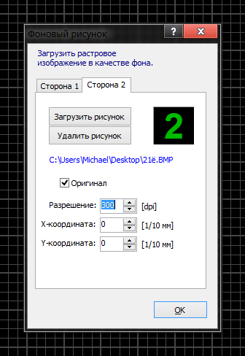
Растровое изображение, должно быть в виде графического файла (BMP или JPG). Поддерживаемое разрешение 20-2400 dpi.
Для каждой из сторон (Сторона 1 - верхняя, Сторона 2 - нижняя) возможно загрузить свой рисунок.
- Загрузить рисунок - кнопка открывает диалоговое окно выбора файла;
- Удалить рисунок - кнопка удаляет загруженный рисунок;
- Оригинал - опция показывает или скрывает загруженный рисунок;
- Разрешение - Sprint-Layout пытается распознать разрешение рисунка автоматически, но это происходит не всегда корректно. Поэтому, если изображение не отображается в правильном масштабе, то нужно изменить разрешения до такого значения, когда рисунок отображается корректно. У файлов JPEG разрешение можно узнать в свойствах на вкладке "Подробно":
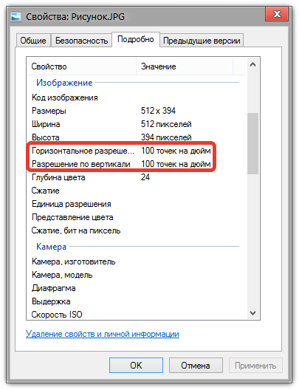
- X/Y-координаты - указание координат расположения изображение на плате, чтобы получить правильную позицию по отношению к текущей сетке.
Описанное диалоговое окно можно вызвать в любое время.
Когда фоновый рисунок загружен и виден на рабочем поле, в статус-баре отображаются две дополнительные кнопки.
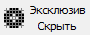
При нажатии на кнопку "Эксклюзив" скрываются все прочие элементы проекта и загруженное фоновое изображение становится приоритетным для просмотра. Кнопкой "Скрыть" временно (пока кнопка нажата) скрывается фоновое изображение.

Прикрепленные файлы:
- Плата TDA1524A.lay6 (52 Кб)

Теги:
- Sprint-Layout
aitras Опубликована: 12.03.2015 Изменена: 05.04.2015 19 4
Вознаградить Я собрал 0 2

Комментарии (19) | Я собрал (0) | Подписаться
+2

radio_andrey 12.03.2015 22:32 #
Прекрасная статья!
Оказывается в 6й версии очень много всего полезного. Спасибо!
Ответить
+2

111284 13.03.2015 11:44 #
Полезная статья
Ответить
+1

Rio444 19.09.2015 07:36 #
Большое спасибо!
Комментариев почти нет, а 3-я и 4-я части самые полезные!
Именно в них рассказано о том, о чём самому догадаться почти невозможно!
Ответить
0

Tolik 03.12.2015 20:47 #
А как сохранить рисунок платы, чтобы распечатать на другом компьютере, где нет Sprint?
Чтобы с размерами не ошибиться?
Ответить
0

[Автор]
aitras 04.12.2015 09:00 #
Для таких целей сделали просмотрщик Sprint Layout Viewer. Откройте 4 часть курса, там про него написано.
Кидаете его на флешку вместе с файлом платы и печатаете из программы как обычно.
Ответить
0

Карен 14.01.2018 10:51 #
Спроектировал, перевел в GERBER, загрузил китайцу в jlcpcb.com для производства. Выдает ошибку - Can not identify the minimum trace spacing.
Что это и как устанавливается?
Ответить
0

[Автор]
aitras 15.01.2018 08:22 #
Судя по тексту ошибки, не соблюдено правило минимального зазора между дорожками. Проведите DRC с учетом требований jlcpcb.
Ответить
0

Дмитрий 26.08.2018 22:21 #
Хорошая статья. Но никак не могу понять и не могу найти - как правильно делать отверстия для соединения между дорожками верхней и нижней стороной фольги. Делал 2 отверстия (синее, зелёное) на одном месте. DRC выдаёт ошибку
Прикрепленный файл: 2018-08-26_221633.png
Ответить
0

[Автор]
aitras 27.08.2018 10:00 #
В настройках контакта есть пункт "С металлизацией", который делает контактную площадку на всех слоях меди, а отверстие металлизированным. При этом цвет контакта с металлизированным отверстием отличается от не металлизированных. Горячая клавиша F12 включает/отключает металлизацию у любого выбранного контакта.
Ответить
0

Андрей Магнитный 05.11.2018 00:41 #
Статья отличная.
Маленькая деталь которая от меня ускользнула, это - нанесение обозначений элементов на обратной стороне с помощью ЛУТ. А я идиот маркером вырисовывал
Ответить
0

Вячеслав 26.12.2018 16:32 #
А как вывести на печать слой Ш1 (шелкография) в негативе? Не получается именно этот слой. Нужно для фоторезиста.
Ответить
0

[Автор]
aitras 30.12.2018 20:52 #
Кажется, никак.
Как вариант решения - перенести все со слоя Ш1 на медный слой и напечатать.
Ответить
0

Rinat 29.01.2019 12:33 #
Тоже столкнулся с подобным косяком
Ответить
0

Rinat 29.01.2019 12:42 #
Если плата односторонняя, то можно на верхнем слое меди что-нибудь написать или нарисовать. Тогда шелкографию можно перевести в негатив, но необходимо поставить галочку на верхнем слое меди.
Ответить
0

makks 21.09.2019 22:21 #
А как делать переход между слоями? Специального инструмента похоже нету. Просто выбирается отверстие с металлизацией минимального диаметра? Кстати по металлизации: если к примеру диаметр пина 0,85 мм и выбирается сверловка 0,9 мм (без металлизации зайдет нормально), то при заводской металлизации окончательный внутренний диаметр будет именно 0,9 или меньше?
Ответить
0

Сергей 05.08.2021 07:57 #
Хорошая статья. Есть один вопрос. Можно ли при выводе на печать, вставлять другие платы, для более плотного заполнения листа. Это актуально если нет своего лазерного принтера.
Ответить
0

[Автор]
aitras 05.08.2021 11:12 #
Соберите вручную все нужные платы на одной мульти-заготовке.
Ответить
0

likita 05.08.2021 14:39 #
Зачем этот геморрой? Читай выше мой ответ...
Ответить
+1

likita 05.08.2021 14:37 #
Легко! Выделяешь нужные платы, сохраняешь как макросы, затем новая плата и выводишь из макросов нужные тебе платы и компонуешь их Ю как тебе надо.
Ответить

Курс по Sprint Layout 6. Часть 4 - Подготовка платы к производству и вывод файлов
В прошлой части курса мы создали рисунок платы, вывели его на печать и создали список элементов для схемы. Эта часть курса будет последней и в ней я хочу рассказать как правильно подготовить плату для изготовления ее на заводе и вывести необходимые для изготовления файлы.
Многослойные платы в Sprint Layout 6
До этого момента мы оперировали на плате лишь двумя медными слоями. Но количество слоев платы может достигать 8, 12 и даже 24 штук.
Sprint Layout, ввиду своей простоты, дает возможность использовать лишь два дополнительных внутренних слоя В1 и В2, о которых я уже упоминал в самой первой статье курса. Чтобы их включить для использования, следует открыть панель свойств платы и включить опцию "Многослойная":
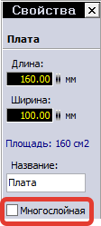
В статус-баре появляются внутренние слои и их можно использовать как обычные медные М1 и М2:

Подготовка платы к производству
При трассировке, направленной на дальнейшее фабричное изготовление, необходимо соблюдать некоторые правила и нормы:
Во-первых, диаметры всех отверстий должны соответствовать диаметрам выводов компонентов, устанавливаемых в эти отверстия. Как выбрать диаметр отверстия в зависимости от диаметра вывода я рассказывал во второй части курса. Также, если используются 2 и более медных слоев, нужно не забыть о включении металлизации у необходимых отверстий.
По возможности, сведите количество используемых диаметров к минимуму. Например, если на плате присутствуют отверстия с диаметрами 0,7 мм и 0,8 мм, то совершенно безболезненно отверстия диаметром 0,7 мм можно увеличить до 0,8 мм. Для этих целей очень удобно использовать Селектор.
Во-вторых, в слое контура О обязательно нужно изобразить контур платы. Он будет использоваться для фрезеровки (или скрайбирования) платы. Ширина линии не критична - фреза пройдет вдоль центра этой линии.
В-третьих, необходимо подготовить паяльную маску - открыть от маски нужные для пайки участки и закрыть ненужные. Например, можно закрыть маской переходные отверстия.
И, наконец, в-четвертых, обязательно провести DRC-контроль платы, введя в качестве проверяемых параметров технологические ограничения конкретного производства. Если правила будут нарушены, производство будет вынуждено вернуть плату на доработку.
Дополнительно хочу заметить важный момент – если в панели DRC какие-то технологические ограничения производства не учтены, это не значит, что нужно их игнорировать. Обязательно учитывайте их при трассировке.
Примечание - На форуме имеется тема с часто задаваемыми вопросами по подготовке файлов печатных плат к промышленному изготовлению.
Вывод файлов для производства (Gerber-файлы и файл сверловки)
Плата готова, DRC-контроль проведен - можно приступить к выводу необходимых для завода файлов. Для производства нужны файлы двух типов:
- Gerber - файловый формат, представляющий собой способ описания проекта печатной платы для изготовления фотошаблонов.
По сути файл представляет собой текстовое описание последовательности команд, направленных на прорисовку различных элементов топологии (контактных площадок, переходных отверстий, линий, дуг, текстовых надписей) с помощью графопостроителя. Фактически данные в формате Gerber представляют собой программный код, управляющий выбором инструмента рисования, перемещением его в точку с заданными координатами и выполнением самой операции рисования. При изготовлении фотошаблонов, рисование на светочувствительной плёнке производится световым пятном заданной формы — апертурой.
- Excellon - файловый формат, представляющий собой способ описания данных о диаметрах и координатах отверстий на печатной плате в виде текста.
То есть, говоря простым языком, Gerber-файлы описывают рисунок слоев платы, что необходимо для изготовления фотошаблонов, а Excellon содержит всю информацию по отверстиям - координаты, диаметры, наличие металлизации.
Экспорт Gerber файлов
Для получения Gerber-файлов необходимо выбрать меню "Файл - Экспорт - Gerber-формат". Откроется окно настроек экспорта:
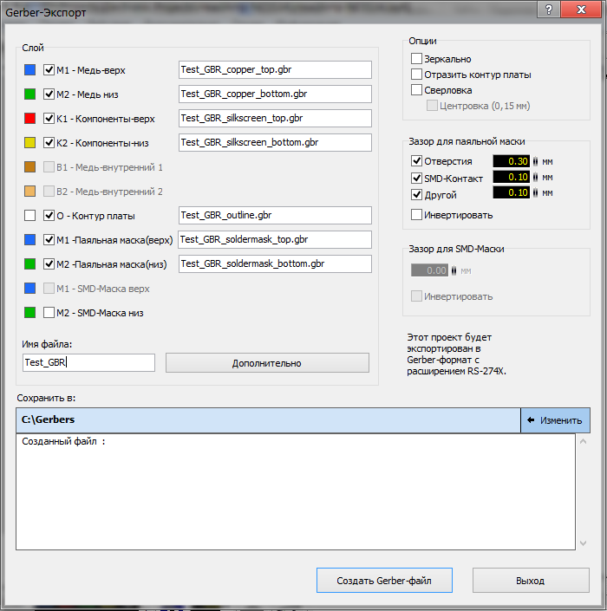
В разделе "Слой" выбираются слои для экспорта. На рисунке выше я выбрал слои, необходимые для изготовления двухсторонней платы с маской и маркировкой.
Нужно сделать пояснение по слоям "SMD-маска". Это слои для изготовления трафаретов для паяльной пасты. К изготовлению платы они не имеют отношения и нужны в случае, если вы планируете наносить паяльную пасту на площадки, расставлять компоненты и запаивать всю плату в специальной печи или феном.
Имя файла каждого слоя отображается рядом с названием слоя. Ниже вводится первая часть имени файла - как правило это название проекта (общая для всех слоев). Вторая часть - название слоя, настраивается нажатием на кнопку "Дополнительно" и по умолчанию устанавливается такая, как вы видите на рисунке:
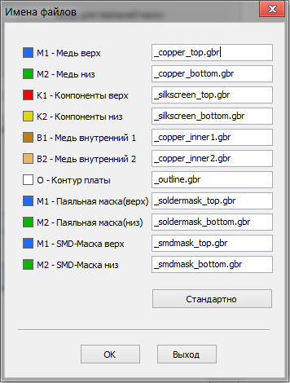
Названия слоев всегда можно сбросить в значения по умолчанию кнопкой "Стандартно". Здесь же можно задать свое расширение для каждого из слоев.
Примечание - Так как выходные файлы текстовые, то их расширение может быть различным. Некоторые САПР присваивают разным слоям разные расширения, но Sprint Layout независимо от слоя присваивает всем Gerber файлам расширение *.gbr, а файлу сверловки (забегая вперед) - *.drl. Поэтому, если вдруг изготовитель требует, например, файл сверловки в формате *.txt, можно без каких либо последствий переименовать расширение.
Раздел "Опции":
- Зеркально - зеркальное отражение слоев. Как правило, при заказе никакие слои не нужно отражать зеркально если производитель об этом не просит.
- Отразить контур платы - записать в файлы маски (для обоих слоев) данные о контуре (контур формируется автоматически). Ненужная, на мой взгляд, функция. Правильнее будет нарисовать контур в отдельном слое. На рисунке светло голубым цветом показан контур (передан отдельным слоем). Желтым - маска, красным - медный слой. Обратите внимание на добавившуюся линию в слое маски после включения этой опции.
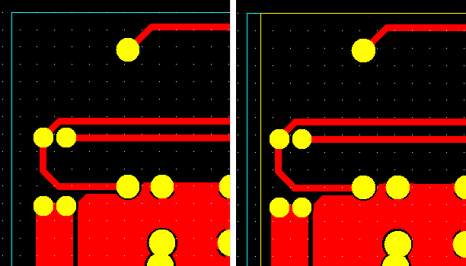
- Сверловка - определить, где надо сверлить отверстия. То есть в местах отверстий останутся протравленные участки. Как правило, этот параметр не нужен. Сверловка передается отдельным файлом. Но эта опция может быть полезна если сверлить отверстия вручную.
- Центровка (0,15 мм) - опция доступна совместно с опцией "Сверловка". Наносятся только метки центра отверстий для сверловки (кернение), что облегчает сверловку вручную.
Раздел "Зазор для паяльной маски". Так как, в отличие от профессиональных САПР, Sprint Layout не имеет возможности настроить маску при проектировании, зазоры маски настраиваются при экспорте в Gerber.
Зазор паяльной маски - отступ края маски от края контактной площадки:
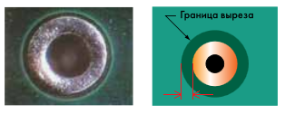
Зазор для контактной площадки сквозного отверстия и SMD-площадки настраиваются раздельно. Можно отключить экспорт паяльной маски для обычной контактной площадки, и/или для SMD-площадки (а так же для других элементов, если они включены в паяльную маску) при необходимости. О том как правильно выбрать зазор вы можете почитать в статье "Паяльная маска: особенности проектирования и изготовления" (приложил файлом к данной статье). Оптимальное значение - 0,1-0,2 мм.
Как правило, рисунок маски, в отличие от остальных слоев, передается в инвертированном виде - при изготовлении фотошаблонов закрашиваются открытые от маски участки. Но если производитель требует наоборот, то поможет опция "Инвертировать".
Раздел "Зазор для SMD-маски" содержит настройки зазора между краями SMD-площадок и краями окон в трафарете для паяльной пасты. Также имеет опцию инверсии.
Как правило, зазор трафарета достаточно сделать равными нулю, но для компонентов с мелким (менее 0,5 мм) шагом рекомендуется все-таки заузить апертуры на 0,05 мм с каждой ее стороны для предотвращения образования перемычек между соседними выводами компонента, т.е. установить зазор минус 0,1 мм.
В нижней части окна экспорта необходимо выбрать папку для сохранения файлов (по умолчанию это папка, где хранится файл текущей платы) и нажать кнопку "Создать Gerber-файл". Файлы будут созданы и сохранены в указанную папку. В списке ниже, можно видеть протокол для каждого сгенерированного файла.
Экспорт файла сверловки
Теперь выведем файл сверловки. Для этого нужно выбрать меню "Файл - Экспорт - Данные отверстий". Откроется окно экспорта:
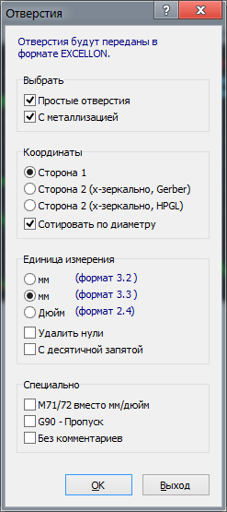
Иногда производитель требует раздельные файлы сверловки для металлизированных и не металлизированных отверстий. Раздел "Выбрать" позволяет это сделать.
Раздел "Координаты". Выбирается с какой стороны будет производится сверление. Для сверления снизу (Сторона 2) возможно выбрать формат Gerber или HPGL. Опция "Сортировать по диаметру" будет сортировать отверстия по диаметру и позволит свести к минимуму перемещения сверлильного станка.
Раздел "Единица измерения". Выбор единиц измерения для координат и диаметров. CAM-системы, на которых на заводе происходит обработка файлов и подготовка производства, работают в своих внутренних единицах, а отображают и выдают "наружу" метры или дюймы в зависимости от того, какой флажок установил пользователь. Переключение с одной системы счисления на другую происходит абсолютно безболезненно. Но так как отверстия мы проектировали для метрических диаметров сверл, то и выводить лучше в миллиметрах.
Опция "Удалить нули" удаляет незначащие нули в координатах и, как правило, воспринимается машинами без проблем. Но если вдруг возникают проблемы, то можно отключить данную опцию.
Обычно, координаты экспортируются без десятичной запятой. Но некоторые машины понимают координаты только с десятичной запятой. Опция "С десятичной запятой" добавит запятую в значениях координат.
Синим цветом в скобках на рисунке выше указаны различные форматы записи координат. Формат показывает сколько цифр до и после запятой будет использоваться при записи координат и диаметров. Например, координаты в формате 3.3 будут выглядеть как 023.250 мм, а в формате 2.4 - 23.2500 мм. Соответственно, это влияет на точность расположения отверстий.
Раздел "Специальные опции" содержит дополнительные опции для Excellon-файла. Чтобы лучше понять на что они влияют, посмотрим первые несколько строк файла сверловки:
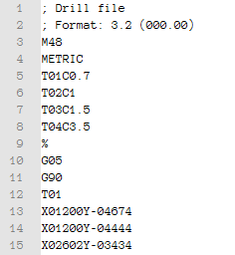
Со знака ";" начинаются строки с комментариями. Видно, что Sprint Layout во второй строке указывает формат записи координат в виде комментария. В четвертой строке указаны единицы измерения - метрические. А в одиннадцатой строке - код G90, указывающий на то, что используются абсолютные координаты.
Так вот опция "M71/72 вместо мм/дюйм" будет записывать единицы измерения в виде кодов М71/М72, "G90 - пропуск" - удалит код G90, т.е. будут использоваться относительные координаты, "Без комментариев" - удалит все комментарии. Данные опции не стоит включать без требования производства.
Подробнее о кодах Excellon файла, если вам это интересно, можно почитать, например, по этой ссылке.
Далее следует запаковать файлы в архив и приложить к бланку заказа. Любые неявные особенности платы - внутренние вырезы, их металлизацию и т.п. нужно обязательно пояснять дополнительно при заказе в письме текстом и рисунками.
Экспорт Plot-файла для фрезеровки на станке с ЧПУ
Получать рисунок дорожек на текстолите можно не только методом травления, но и фрезеровкой при помощи специальных фрезерных станков с числовым программным управлением (ЧПУ) - рисунок платы вырезается на медном слое платы тонкой фрезой.
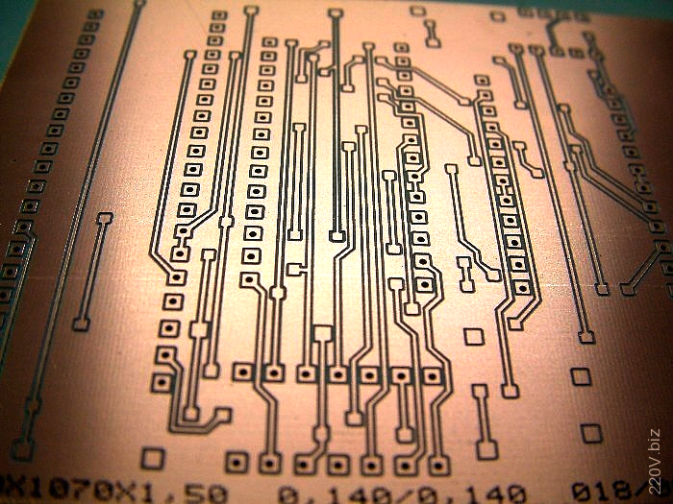
Sprint-Layout поддерживает экспорт рисунка в Plot-файл формата HPGL (*.plt), который используется станком с ЧПУ при изготовлении.
Для создания Plot-файла необходимо выбрать в меню "Файл - Экспорт - Данные фрезер. (HPGL, *.plt)...". Откроется окно настроек:
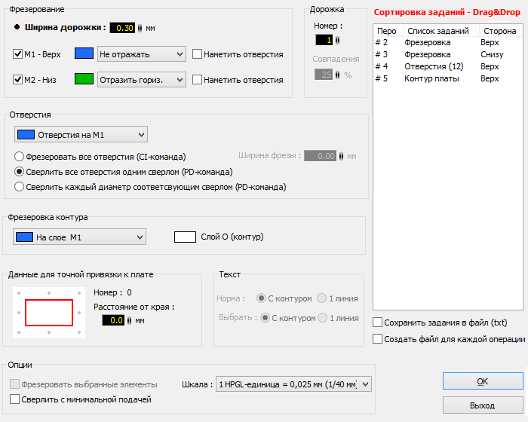
Рассмотрим отдельные элементы окна подробнее.
- Ширина дорожки - при помощи этой ширины программа задаёт параметр коррекции для расчета изоляционных каналов (дорожек). Sprint-Layout не может определять параметр таким образом, чтобы вырезать широкие, сплошные изоляционные каналы между элементами. Для фрезерного станка необходимо указывать минимальное расстояние между 2 элементами. Если минимальное расстояние не указано, изоляционный канал не будет прорезан, см. правый рисунок:
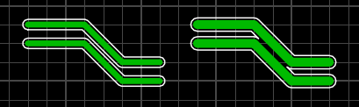
В этом случае можно уменьшить ширину дорожки фрезерования, но обратите внимание, что все другие элементы, будут немного меньше, если реальный фрезерный инструмент больше, чем указанная ширина фрезерования.
- М1 - Верх / М2 - Низ - выбор стороны фрезерования. Как правило, верхняя сторона не отражается зеркально, и фрезеруется, как изображено на реальном рисунке, а нижняя сторона должна быть отображена зеркально, т.к. фрезеруется сразу после первой. В зависимости от того, в какой очередности и положении (горизонтально или вертикально) будет производиться подача платы для фрезеровки, надо определить вид зеркального отражения.
Опция Наметить отверстия позволяет наметить центры отверстий для последующего сверления, что обеспечит выравнивание ЧПУ дрели в процессе сверления и снижает вероятность поломки тонких и гибких свёрл на высоких оборотах.
- Дорожка - количество фрезерных дорожек, которое по умолчанию равно единице. Можно увеличить это число, чтобы получить бóльшую ширину фрезерования. Также указывается процент перекрытия рядом расположенных линий фрезерования.
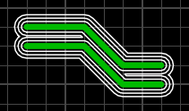
- Отверстия - определяет с какой стороны надо начинать сверлить отверстия. Есть 3 варианта сверления:
- Фрезеровать все отверстия (CI-команда): все отверстия выполняются фрезой одного диаметра. Отверстия, диаметр которых больше диаметра установленной фрезы, тоже будут выполнены этим же инструментом, но будут вырезаться по его окружности в соответствии с заданным диаметром отверстия. ЧПУ фрезерный станок, определяет координаты отверстия на плате, и фреза движется по окружности, производя вырезание большого отверстия. В зависимости от диаметра установленной фрезы, размер отверстия может быть немного меньше или немного больше. Чтобы этого не происходило, необходимо сделать коррекцию на диаметр фрезы. Опция «ширина фрезы» определяет ширину вырезаемой линии, и вносит поправку. Необходимо выбирать фрезу точно соответствующую малому диаметру отверстий, но не больше.
- Сверлить все отверстия одним сверлом (PD-команда): все отверстия сверлятся одним и тем же сверлом. Отверстия большего диаметра будут просверлены только в центре, т.е. отмечен их центр. Команда закладывается в plot-файл. Sprint-Layout будет игнорировать другие размеры диаметра, и создаст одно задание для всех отверстий.
- Сверлить новый диаметр новым сверлом (PD-команда): команда в plot-файл записывается, как для обычного сверления, но с сортировкой по диаметру. Sprint-Layout будет сортировать все отверстия по диаметру, и записывает задания для каждого размера диаметра в один файл.
- Фрезеровка контура - определяет необходимость фрезеровки контура (слой О), а так же сторону, на которой фрезеруется контур.
Примечание - Данные для фрезеровки контура записываются в Plot-файл по его реальному размеру. В зависимости от диаметра установленной фрезы, размер контура может получиться немного меньше или немного больше, чем заложено при проектировании. Чтобы этого не происходило, необходимо сделать коррекцию на диаметр фрезы или предусмотреть корректировку при создании проекта в Sprint Layout.
- Данные для точной привязки к плате - запись в файл дополнительных отверстий для точной привязки координат платы. Это необходимо для точной координации платы при фрезеровании двухсторонней платы, чтобы было полное совпадение рисунка. Можно определить количество базовых отверстий (2 или 3) вне платы. Данные этих отверстий будут записаны в Plot-файл как данные сверловки.
Чтобы выбрать дополнительные отверстия, переведите курсор мышки на поле с красным прямоугольником и серыми точками. Выберите нужные отверстия (точки) щелчком по ним левой кнопкой мыши. Серая точка (отверстие) поменяет цвет на красный что указывает на то, что отверстие активировано и будет записано в файл. Повторный щелчок мыши по отверстию деактивирует отверстие.
Также должно быть определено расстояние от края платы до отверстий - параметр «Расстояние от края».
- Текст - может выполняться с очертанием (будет очерчен фрезерованным контуром вокруг текста, слева) - "С контуром" или одноколейный (фрезерованная дорожка будет нанесена по самому тексту, справа) - "1 линия":
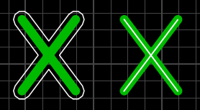
Если надо обработать тексты по разному, то нужно предварительно выделить текст с обработкой одного типа на плате, а затем выбрать для него параметр. В этом случае, можно установить различные параметры, для выбранного и для не выбранного текста:
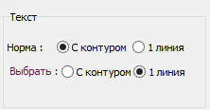
- Опции
- Фрезеровать выбранные элементы - Если выберите несколько элементов, перед вызовом окна «Фрезеровка», нужно определить, что только эти выбранные элементы будут фрезероваться.
- Сверлить с минимальной подачей - Некоторые ЧПУ фрезерные станки, могут игнорировать данные для сверловки, если они установлены в режим для сверления с минимальным шагом подачи сверла. В этом случае, нужно активировать эту опцию, и Sprint-Layout запишет команду для управления минимальной подачей сверла.
- Шкала - Некоторые ЧПУ фрезерные станки, используют округлённые масштабные HPGL-единицы = 0,025 мм (вместо HPGL-единицы=0,0254 мм). В этом случае можно выбрать эту масштабную единицу здесь.
- Сортировка заданий - справа отображены все задания для станка согласно заданным настройкам. Plot-файл будет содержать все эти задания в том порядке, как они указаны в листе заданий. Sprint-Layout располагает задания в надлежащей последовательности, но можно изменить порядок этих заданий по своему усмотрению перетаскивая строки захватив из левой кнопкой мыши (Drag&Drop).
- Опция Сохранить задания в файл (txt) в дополнение к Plot-файлу сохраняет второй текстовый файл (*.txt) (либо раздельные файлы для каждого задания при выборе опции "Создать файл для каждой операции"), который содержит все задания включенные в Plot-файл.
Нажмите кнопку ОК, чтобы создать и сохранить задания в Plot-файл. После этого на рабочем поле отобразится результат в качестве предварительного просмотра:
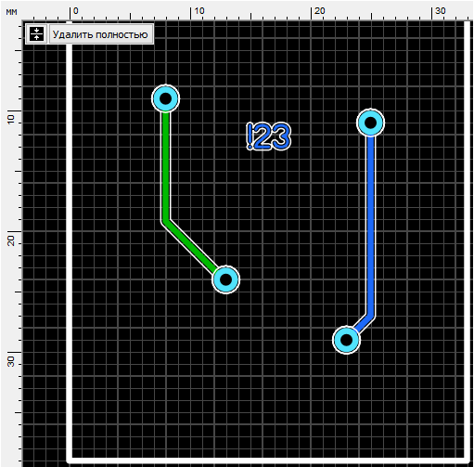
В верхнем левом углу можно заметить две кнопки. Правая "Удалить полностью" удаляет рисунок фрезерования с рабочего поля. Левая переключает отображение фрезеровки - тонкими линиями или линиями с шириной записанной в задании:
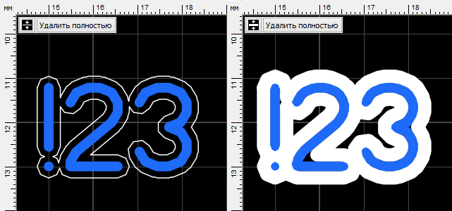
Объединение нескольких плат на одной заготовке для комплектного изготовления
Часто для удешевления производства нескольких плат (особенно, если они принадлежат одному проекту - например, плата усилителя, плата защиты АС и плата блока питания) их объединяют в один комплект, который заводом изготавливается как одна плата и потом разделяются выбранным способом. Профессиональные САПР предлагают встроенные инструменты для осуществления такой возможности, но в Sprint Layout придется создавать комплект вручную.
- Нужно добавить вторую (третью, четвертую и т.д.) плату в проект при помощи пункта меню "Проект - Импортировать из файла". Они отобразятся в виде вкладок в текущем документе.
- Далее нужно создать новую плату в документе, например, с именем "Комплект" и скопировать туда все загруженные платы, разместив их с зазором, минимальное значение которого зависит от фрезы, используемой при изготовлении (для Резонита, например, зазор должен быть 2 или 6 мм). По внешнему общему контуру будет фрезерован весь комплект, а по внутренним контурам будут фрезерованы каждая из плат:
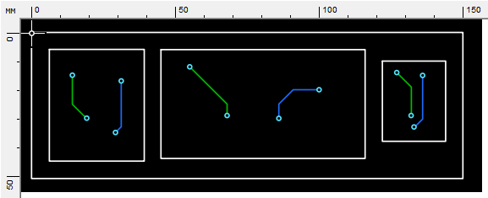
Примечание - Контур нужно обозначать как для каждой из плат, так и общий для всего комплекта.
- Далее можно выводить файлы для производства и заказывать.
Пример результата подобного комплекта можно увидеть на фото ниже. Платы разделены фрезеровкой, но между платами технологами оставлены перемычки с перфорацией, чтобы платы не рассыпались, но без труда разламывались. Заказать можно и без перемычек, но это, скорее всего, потребует дополнительной оплаты.
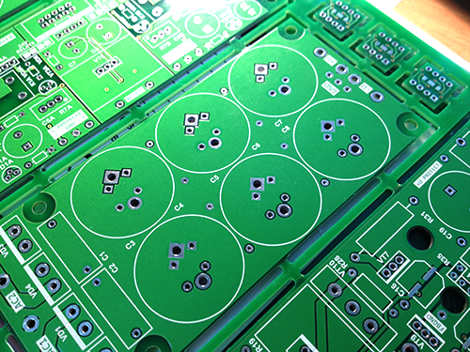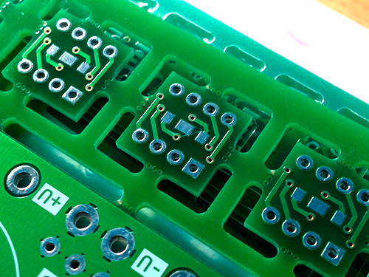
Примечание - Если для разделения плат заказывать скрайбирование, а не фрезеровку, то зазора между платами оставлять не требуется.
Возможности импорта Gerber-файлов
Начиная с шестой версии, Sprint Layout поддерживает импорт файлов формата Gerber RS274-X в проект. Для этого нужно выбрать меню "Файл - Gerber импорт". Откроется окно настроек импорта:
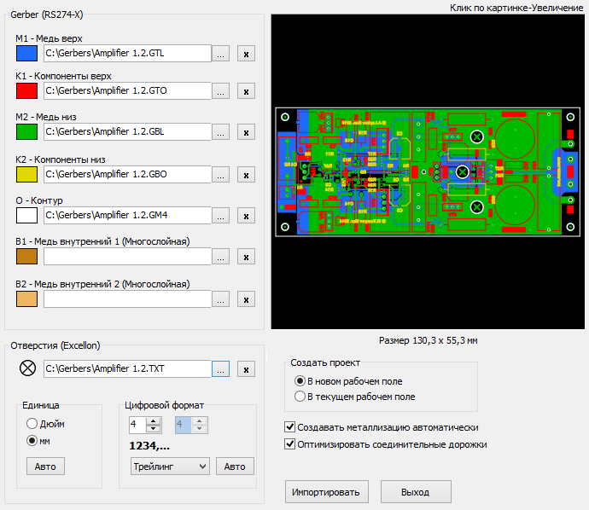
Слева, в разделе "Gerber (RS274-X)" находятся поля для ввода пути к каждому из файлов Gerber. Справа - окно предпросмотра результата, которое динамично обновляется по мере выбора файлов. По клику левой кнопкой мыши в окне предпросмотра происходит его разворачивание на весь экран. Повторный клик (или клавиша Esc) восстанавливает размер окна.
Если файл не распознаётся, как Gerber, то в окне предварительного просмотра будет изображен большой крест, а имя файла будет отображается серым цветом.
В разделе "Отверстия (Excellon)" указывается файл сверловки в формате Excellon. Результат распознавания будет также изображен в окне предпросмотра. Дополнительно нужно указать параметры, касающиеся единиц измерения (дюймы/мм) и цифрового формата. Sprint-Layout распознаёт лишь определённый цифровой формат файла Exellon. В подразделе "Цифровой формат" можно сделать необходимые настройки, выбирая из выпадающего списка какую часть вводить - целую или дробную. Если формат неизвестен, то можно открыть файл сверловки текстовым редактором и поискать формат в комментариях или попробовать различные варианты, ориентируясь на результат в окне предпросмотра.
Раздел "Создать проект" определяет где должен быть создан проект - в новой вкладке, или в текущем рабочем поле.
Также имеются два дополнительных параметра:
- Создать металлизацию автоматически - Sprint-Layout будет пытаться распознавать сквозные металлизированные отверстия автоматически;
- Оптимизировать соединительные дорожки - Sprint-Layout будет распознавать соединительные дорожки, состоящие из одного сегмента до сложных сочетаний из нескольких сегментов, и оптимизировать их.
Для завершения импорта нажмите на кнопку "Импортировать".
Сразу нужно предупредить, что импорт полигонов происходит некорректно! Пропадают термобарьеры, а трассы, которые были окружены со всех сторон полигоном, сливаются с ним. После импорта обязательно нужна корректировка получившегося рисунка на соответствие схеме.
Сравните исходный файл из стороннего САПР (слева) и работу Gerber-импортера (справа):
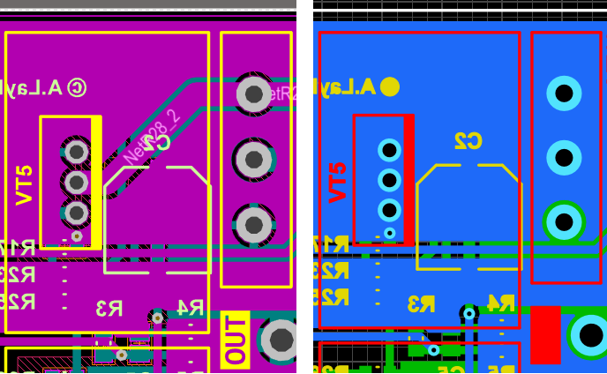
Трасса "NetR28_2" исчезла, а некоторые контакты слились с полигоном. То же произошло и с надписями.
Вообще, текст импортируется не как текст, а как полигоны, но это уже особенность формата Gerber:
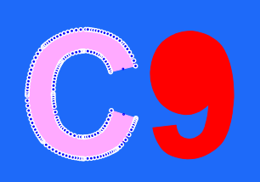
После некоторых экспериментов выяснилось, что дорожки все-таки никуда не исчезли - они просто "спрятались" под полигоном.
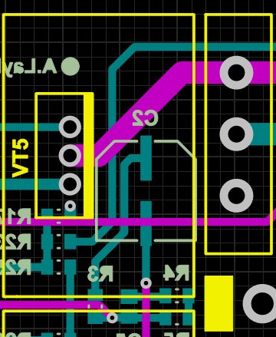
Поэтому полигоны следует удалять и рисовать их заново.
А вот в стороннем редакторе Gerber все выглядит корректно:
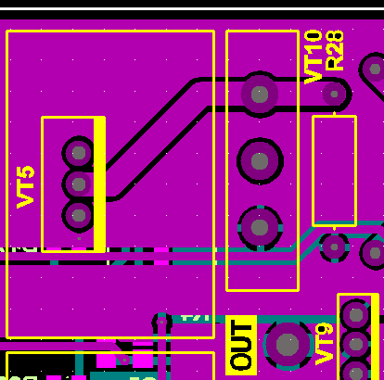
Sprint Layout 6 Viewer
Компанией ABACOM также выпускается бесплатный просмотрщик файлов lay6. В заключение хочется сказать пару слов о нем - что это такое и как может пригодиться.
Просмотрщик представляет из себя сильно урезанный оригинальный вариант программы Sprint Layout 6 и предназначен для открытия, просмотра и печати файлов *.lay6:
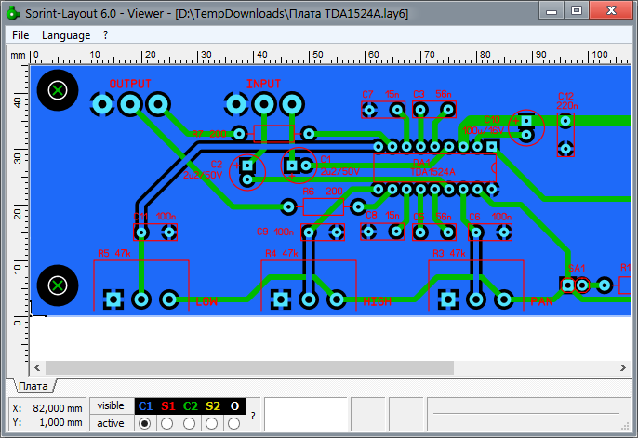
Перемещать элементы платы или редактировать надписи невозможно, нажатие левой и правой кнопками мыши увеличивает и уменьшает плату соответственно. Увеличение или уменьшение также можно выполнять колесиком мыши. Если зажать левую кнопку мыши и выделить участок платы, то он будет увеличен.
Слои платы можно скрывать, но смена их цвета недоступна. Рассмотрим элементы главного меню.
Меню "File"
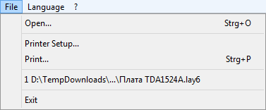
Здесь остались только пункты открытия и печати файлов, настройка принтер, выход из программы и список недавних файлов.
Окно печати оставлено без изменений и содержит все необходимые функции.
Меню "Language"
Открывает окно выбора языка. Доступны немецкий, английский и французский.
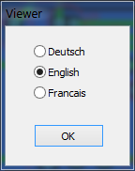
Меню "?"
Меню содержит два пункта: обновление программы и пункт вызова окна с информацией о программе:
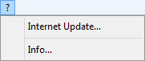
Данный просмотрщик будет удобен тем, кто не работает в Sprint Layout 6, но хочет иметь возможность просматривать платы в формате этой программы. Также программа не требует установки и занимает всего 3,1 Мб, благодаря чему ее удобно иметь на съемном носителе, если вы распечатываете шаблоны для плат не со своего компьютера.
Итоги курса
Ну, вот и подошел к концу наш курс по программе Sprint Layout 6. Я рассказал об интерфейсе программы и всех ее функциях. Показал как создавать макросы и работать с ними, привел пример трассировки и вывод готовой платы на принтер и в формат Gerber для фабричного изготовления и многое-многое другое.
Надеюсь, курс получился исчерпывающим и к данному моменту у вас уже не осталось вопросов по работе в данной программе. Но если все же остались, то заходите на форум в тему по Sprint Layout и задавайте интересующие вопросы.
Всем пока и удачи! Создавайте правильные платы!

Прикрепленные файлы:
- (Бегер Е_) Паяльная маска - Особенности проектирования и изготовления.pdf (392 Кб)
- gerbv 2_6_1_part1.rar (5120 Кб)
- gerbv 2_6_1_part2.rar (5120 Кб)
- gerbv 2_6_1_part3.rar (3332 Кб)

Теги:
- Sprint-Layout
aitras Опубликована: 05.04.2015 24 6
Вознаградить Я собрал 0 3

Комментарии (24) | Я собрал (0) | Подписаться
+2

Buzzzin 13.04.2015 10:16 #
Молодец Михаил! Так держать! Статья супер.
Жду новых статей.
Ответить
+2

Artik 13.04.2015 19:10 #
Шикарный курс, много чего полезного открыл лично для себя!
Спасибо Михаил!
Ответить
+1

Виталий 24.01.2016 15:17 #
Спасибо за отличный цикл статей.
Использовал для создания плат частотомера на 7226В. Уже даже получил платы, изготовленные в Китае. Лежат. Ждут, когда закончу станок для разрезания плат. (контуры сложные и полностью использовал полезную площадь).
Успехов Вам, Михаил!
Ответить
0

[Автор]
aitras 24.01.2016 16:39 #
Спасибо за отзыв!
Ответить
0

Александёр 22.03.2017 09:38 #
Михаил, спасибо за полезные статьи, интересно и познавательно. Вот только я так и не понял, как сделать в СПРИНте, чтобы например отверстия у меня соединяли какие надо слои. Например Есть отверстие, и мне нужно чтоб оно соединяло верхний слой и третий внутренний слой B2.
Ответить
0

[Автор]
aitras 22.03.2017 16:52 #
В SL6 этого сделать невозможно. Контактные площадки могут располагаться либо на одном слое, либо на всех слоях сразу.
Ответить
0

Mirona 22.03.2017 19:25 #
aitras, спасибо за Ваш труд! Ваши статьи, действительно будут многим очень полезны.
Ответить
0

Аднан 26.03.2018 16:57 #
При экспорте файла фрезеровки не учитывается металлизация. Это данность, или я просто не умею?
Ответить
0

Юрий 28.03.2018 10:19 #
Подскажите! После установки макроса на поле ... при проверке выдает ошибку: "ширина линии шелкографии мала" и появляется квадратики в мелкую сетку ... которые не могу убрать... стереть!? Как подчистить?﻿
Прикрепленный файл: шелкография.png
Ответить
0

[Автор]
aitras 29.03.2018 09:00 #
На квадратик с сеткой не обращайте внимания. Он указывает на место с ошибкой и в итоге ни на что не влияет. А вот почему он туда указывает - вопрос.. Визуально ничего нету. Возможно - глюк.
Но скорее всего вы когда ставите макрос на поле, не заполняете поля позиционного обозначения и номинала, при этом появляются две точки, на которые SL может ругаться.
Прикрепленный файл: 2018-03-29_09-59-28.png
Ответить
0

mr_smit 14.06.2018 23:10 #
Если я размещаю несколько разных плат, то откуда отсчитывается 2 мм между ними? Например я обвел платы линией 0,4 мм. Так вот расстояние между ними отсчитывается от центра этих линий или от краев? Между центрами линий получается 2 мм, а между краями 1,6 мм. Если фреза 2 мм, то получается надо между центрами линий делать зазор 2,4 мм при ширине линии 0,4 мм. Так? И вообще фреза как будет подходить к краю платы по внешнему контуру линии или до центра линии дорезать? Пытаюсь понять как близко к краю рисовать дорожки.
Отредактирован 14.06.2018 23:14
Ответить
0

[Автор]
aitras 15.06.2018 10:13 #
Во-вторых, в слое контура О обязательно нужно изобразить контур платы. Он будет использоваться для фрезеровки (или скрайбирования) платы. Ширина линии не критична - фреза пройдет вдоль центра этой линии.
Ровно 2 мм оставляйте.
Ответить
0

Виталий 08.04.2019 12:48 #
Как распечатать в Sprint Layout 6.0 К1 - маркировка элементов верхнего слоя в негативе?
Ответить
0

[Автор]
aitras 16.01.2020 11:57 #
К1 - никак. Негатив работает только для медных слоев. Можно временно перенести маркировку на слой меди и распечатать.
Ответить
0

sin 01.12.2019 22:57 #
А есть возможность в фотошаблонах не добавлять слой сверловки?
Ответить
0

[Автор]
aitras 16.01.2020 11:55 #
Имеете ввиду, чтобы не было видно отверстий? Кажется, можно включить отображение маски, тогда она закроет отверстия. Только отступ ей надо настроить нулевой.
Прикрепленный файл: 22.png
Ответить
+1

Yanshun 14.01.2020 10:35 #
Супер статья.
Ответить
0

Юрий 16.01.2020 05:56 #
Хорошая статья, не нашел как импортировать smd_mask?
Ответить
0

[Автор]
aitras 16.01.2020 11:49 #
Это файл для трафарета, при импорте герберов он не нужен.
Ответить
0

Александр 23.01.2020 14:12 #
Долго я собирался приступить к проектированию плат "как надо"? Ранее все делал в Иллюстраторе.
Статьи оказались очень кстати. Спасибо.
Ответить
0

Аркадий 01.08.2020 15:24 #
Видимо что-то пошло не так или я дебил, НО через час работы в программе Sprint Layout-6 начинаются сильные баги и глюки компьютера. После чистки ПК служебными программами глюки отступают.Через час работы в Sprint Layout-6 глюки опять начинаются. Не пользуюсь Спринтом-глюков нет. Пользуюсь-глюки есть, вплоть до полного подвисания Винды.(Windows-7) и принудительной перезагрузке ОС Скачивал и устанавливал разные версии Sprint-6 RUS. Эффект всегда один и тот же. Посоветуйте полезный совет пожалуйста.
Ответить
0

Алексей 08.08.2024 21:51 #
Ни как не могу справится с импортом отверстий. То есть, я свою плату делаю в гербер, далее файл отверстий, далее пакую в архив и отправляю на рабочий стол. Далее этот архив распаковываю и импортирую - всё импортируется правильно, за исключением файла сверловки! Почему то файл сверловки не совпадает по размерам (он больше)! Пробую импортировать иначе - вначале вывожу отверстия, всё прекрасно, размер между отверстиями правильный, теперь накладываю дорожки.... и пипец! Дорожки в правильном размере, а отверстия улетели в сторону и не правильный размер! Пробовал менять мм/дм и числа - не помогает!
Что за фигня, коллеги?
Ответить
0

Михаил 10.08.2024 06:49 #
Изменение вот этих чисел должно помочь.
Прикрепленный файл: 2024-08-10_07-46-50.png
Ответить
0

Алексей 10.08.2024 18:13 #
Должно, но не помогает!
Попробовал по новой сделать гербер - всё получилось!
Спрашивал в теме - народ говорит это глюк программы.
Ответить

